STUDIU DE FEZABILITATE CONSTRUIRE PASAJ TRACTORUL – BULEVARDUL GRIVITEI SI LEGATURI CATRE STRADA I.C. BRATIANU SI BULEVARDUL GRIVITEI
Proiect finanțat de la Bugetul de Stat
MEMORIU DE PREZENTARE
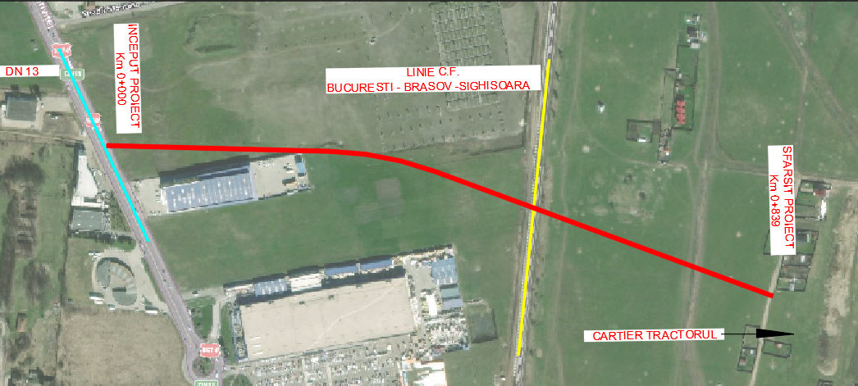

MEMORIU DE PREZENTARE
întocmit conform Anexei nr. 5E din Legea nr. 292/ 2018 privind impactul anumitor proiecte publice și private asupra mediului
Autoritatea de Management | Primaria Municipiului Brasov
Beneficiar | Primaria Municipiului Brasov
Prestator/Proiectant | SC TPF INGINERIE SRL

FOAIA DE APROBARE A DOCUMENTULUI

Denumirea documentului:

MEMORIU DE PREZENTARE
Emis la data: 15.04.2024

Elaborat de: SC TPF INGINERIE SRL
LISTA DE SEMNATURI
Manager de Proiect: Petru Sergiu Medrea



ECHIPA DE ELABORARE – GREEN COLLECTIVE:

Adi Croitoru – Expert de mediu

Cristina Măruntu – Expert de mediu

Cătălin Turbatu – Expert de mediu/ biodiversitate

Catalina Ioana Mazilu – Expert GIS

Dragos Dumitru Croitoru – Expert GIS

CUPRINS
I. Denumirea proiectului: 6
II. Titular/Beneficiar 6
III. Descrierea proiectului 6
a) Rezumatul Proiectului 6
b) Justificarea necesității proiectului 8
c) Valoarea investitiei 8
d) Perioada de implementare propusă 8
e) Planșe cu limitele amplasamentului 8
f) Descrierea caracteristicilor fizice ale proiectului 8
g) Profilul şi capacităţile de producţie 12
h) Descrierea instalaţiei şi a fluxurilor tehnologice existente pe amplasament (după caz) 12
i) Descrierea proceselor de producţie ale proiectului propus, în funcţie de specificul investiţiei, produse şi subproduse obţinute, mărimea, capacitatea 12
j) Materiile prime, materiale de construcții, energia şi combustibilii utilizaţi, cu modul de asigurare a acestora; 13
k) Racordarea la reţelele utilitare existente în zonă; 13
l) Descrierea lucrărilor de refacere a amplasamentului în zona afectată de execuţia investiţiei; 13
m) Căi noi de acces sau schimbări ale celor existente; 14
n) Resursele naturale folosite în construcţie şi funcţionare; 15
o) Metode folosite în construcţie/demolare; 15
p) Planul de execuţie, cuprinzând faza de construcţie, punerea în funcţiune, exploatare, refacere şi folosire ulterioară; 16
q) Relaţia cu alte proiecte existente sau planificate 16
r) Detalii privind alternativele care au fost luate în considerare; 17
s) Alte activităţi care pot apărea ca urmare a proiectului (de exemplu, extragerea de agregate, asigurarea unor noi surse de apă, surse sau linii de transport al energiei, creşterea numărului de locuinţe, eliminarea apelor uzate şi a deşeurilor); 17
t) Alte autorizaţii cerute pentru proiect. 17
IV. Descrierea lucrărilor de demolare necesare 17
V. Descrierea amplasării proiectului 17
VI. Descrierea tuturor efectelor semnificative posibile asupra mediului ale proiectului, în limita informațiilor disponibile 19
VI.1. Protecția calității apelor 20
VI.2. Protectia aerului 23
VI.3. Protectia impotriva zgomotului si vibratiilor 29
VI.4. Protecția impotriva radiatiilor 31
VI.5. Protectia solului și a subsolului 31
VI.6. Protectia ecosistemelor terestre si acvatice 32
VI.7. Protectia asezarilor umane si a altor obiective de interes public 37
VI.8. Prevenirea și gestionarea deșeurilor generate pe amplasament în timpul realizării proiectului/în timpul exploatării, inclusiv eliminarea 37
VII. Descrierea aspectelor de mediu susceptibile a fi afectate în mod semnificativ de proiect 42
VIII. Prevederi pentru monitorizarea mediului 51
IX. Legătura cu alte acte normative și/sau planuri/programe/strategii/documente de planificare 52
X. Lucrări necesare organizării de șantier 52
XI. Lucrări de refacere a amplasamentului la finalizarea investiției, în caz de accidente și/sau la încetarea activității, în măsura în care aceste informații sunt disponibile 53
XII. Anexe – piese desenate 54
XIII. Informații privind impactul asupra corpurilor de apă 54
XIV. Coordonate Stereo 70. 54

- Denumirea proiectului:
„Studiu de fezabilitate construire Pasaj Rutier Cartier Tractorul – Bulevardul Grivitei si legaturi între I.C. Bratianu si bulevardul Grivitei’’

Titular/Beneficiar
  - numele companiei: Primaria Municipiului Brasov
  - adresa postala: B-dul Eroilor, nr. 8, Brasov, judeţul Brasov
  - numarul de telefon, de fax: telefon 0268.405.000, fax 026.474.260
  - reprezentanti legali/imputerniciti, cu date de identificare: S.C. TPF INGINERIE S.R.L.
- Adresa: Str. Izvor, nr. 80, et. 8, Sector 5 Bucureşti,
- Telefon: 0748110737 fax 0369815764;
- E-mail :office@tpf.ro

Descrierea proiectului

Rezumatul Proiectului
Proiectul analizat propune realizarea unui pasaj rutier ce va supratraversa linia de cale ferata Bucuresti – Brasov – Sighisoara, in spatele zonei in care functioneaza magazine de materiale de constructii ex. Dedeman, Black Sea si va face legatura intre b-dul Grivitei si str. I.C. Bratianu din Cartierul Tractorul.
Obiectivul de investitie propus va face legatura intre DN 13 si bulevardul Grivitei prin reteaua de strazi in dezvoltare a cartierului Tractorul, in zona strazii I.C. Bratianu, traversand linia de cale ferata Bucuresti-Brasov-Sighisoara.
Obiectivul de investitie propus este amplasat in judetul Brasov, pe raza administrativă a municipiului Brasov.
Obiectivul general al proiectului este de asigurare a capacitatii de circulatie necesara si conditii corespunzatoare de circulatiei aferente retelei rutiere cu efecte negative minime la nivelul mediului si ale ocuparii de terenuri.
Proiectul va include următoarele tipuri de lucrări:
- Realizare pasaj rutier peste calea ferata Bucuresti-Brasov-Sighisoara
- Lucrari de drumuri pentru asigurarea conexiunilor intersecțiilor la retelele locale de drumuri
- Lucrări de siguranță a circulației rutiere.
- Lucrari de captare si scurgere a apelor pluviale
- Lucrari de iluminat si racord la reteaua de electricitate
Lucrările propuse a se executa vor asigura imbunatatirea condițiilor de circuatie la nivel de rețea rutiera naționala de transport inclusiv sub aspect de siguranța rutiera, reducerea emisiilor poluante, reducerea costurilor de operare, răspunzând astfel cerințelor de dezvoltare economica concretizata prin adaptarea rețelei rutiere naționale la cererea reala de transport.
Scopul prezentului proiect il reprezinta Studiu de fezabilitate construire pasaj rutier cartier Tractorul – Bulevardul Grivitei si legaturi catre I.C. Bratianu si bulevardul Grivitei’’. Elaborarea se va realiza in conformitate cu reglementările tehnice, legislația in vigoare (H.G. 907/2016) si a cerințelor din prezentul Caiet de sarcini.

Necesitatea realizării proiectului și utilitatea acestuia
Investiţia este necesară pentru punerea în siguranță a drumului catre cartierul Tractorul și pentru conectarea eficientă în zonă.
Proiectului are ca scop dezvoltarea unei noi artere de circulatie ce va face legatura intre DN 13 si bulevardul Grivitei aceasta racordandu-se la reteaua de strazi in dezvoltare a cartierului Tractorul, in zona strazii I.C. Bratianu, traversand linia de cale ferata Bucuresti-Brasov-Sighisoara.
Situația existentă
Cartierul Tractorul este un cartier al municipiului si poarta numele uzinei specializate in fabricarea tractoarelor, care a functionat intre anii 1925 si 2007.
Pe terenul pe care a fost amplasata uzina, in suprafata de aproximativ 1000 ha , actualii proprietari au in derulare un proiect complex de amenajari si constructii.
Acesta se dezvolta pe o parte din terenul cu aceasta destinatie conform ultimelor reglementari din PUG, in suprafata totala de peste 200 ha, disponibili pentru dezvoltatori cu functii locative din Cartierul Tractorul.
Principala disfunctionalitate este reprezentata de capacitatea redusa a infrastructurii de transport, raportata la cerintele traficului actual si mult mai agravant, al celui de perspectiva.
Accesele auto in cartierul Tractorul sunt asigurate in prezent pe urmatoarele artere:
- Strada 13 Decembrie, asigura accesul dinspre centrul orasului pe directia Sud-Nord. Este o strada de categoria II cu 4 benzi de circulatie, 2 pe sens. Pe unele tronsoane strada a fost largita la 3 benzi de circulatie pe sens. Strada subtraverseaza grupul de linii Brasov – Sighisoara respectiv Sibiu, printr-un pasaj inferior.
- Strada Zaharia Stancu, cu 4 benzi de circulatie face legatura intre strada Harmanului, respectiv DN 11, prin care se asigura accesul spre si dinspre Bacau, Buzau, Miercurea Ciuc si Sfantul Gheorghe.
- Strada 13 Decembrie pe directia Nord-Sud, cu 2x2 benzi de circulatie pe primul tronson si 2 benzi pe lungimea de aproximativ 0.75 km, asigurand legatura cartierului cu Centura de ocolire a Municipiului Brasov si localitatile invecinate Sanpetru, Bod si Harman.
- Strada Independentei asigurand legatura cu bulevardul Grivitei, DN 13, cartierul Bartolomeu si partea Nord-Vestica a Municipiului.

Principalul obiectiv al proiectului il constituie asigurarea accesului la obiectiv in conditii optime de deplasare.

Justificarea necesității proiectului

Investiţia este necesară pentru punerea în siguranță a drumului catre cartierul Tractorul și pentru conectarea eficientă în zonă.
Proiectului are ca scop dezvoltarea unei noi artere de circulatie ce va face legatura intre DN 13 si bulevardul Grivitei aceasta racordandu-se la reteaua de strazi in dezvoltare a cartierului Tractorul, in zona strazii I.C. Bratianu, traversand linia de cale ferata Bucuresti-Brasov-Sighisoara.

Valoarea investitiei
Valoarea investiției este de aproximativ 370.276.923,23 lei (valoarea include TVA).

Perioada de implementare propusă
Durata de realizare a lucrarilor propuse in cadrul proiectului este de 12 luni.

Planșe cu limitele amplasamentului
Planșele cu limitele amplasamentului sunt prezentate în anexa nr.1 și 2, așa cum se menționează în capitolul XII Anexe.

Descrierea caracteristicilor fizice ale proiectului
Proiectul analizat propune realizarea unui pasaj rutier ce va supratraversa linia de cale ferata Bucuresti – Brasov – Sighisoara și va face legatura intre b-dul Grivitei si str. I.C. Bratianu din Cartierul Tractorul.
Terenurile pe care se vor executa lucrările analizate în cadrul prezentului memoriu, aparţin domeniului public, dar si privat, pe teritoriul administrativ al Muncipiului Brașov.
Destinația stabilită prin planurile de urbanism și amenajare a teritoriului este de zonă căi de comunicații rutiere și amenajări aferente.

Traseul in plan:
Traseul în plan al drumului urmărește cat mai fidel traseul propus conform PUZ Tractorul, tinand cont de constrangerile aparute in urma analizarii variantelor de traseu, se vor avea in vedere condițiile prevăzute de reglementările tehnice în vigoare cu privire la amenajarea în plan a curbelor (STAS 863/95). Lungimea pasajului și a lucrărilor conexe este de aproximativ 839 m.

Profil longitudinal:
În profil longitudinal, modelarea axului drumului va fi făcută în funcție de cotele existente ale terenului natural. La modelarea axului în plan vertical se va ține cont de cotele impuse de racordurile cu sectoarele adiacente, astfel încât funcționalitatea ansamblului din punct de vedere al acceselor și al drenării apelor pluviale sa fie optimă. Se va ține cont și de necesitatea asigurării accesului la proprietățile adiacente pasajului.

Profil transversal:
Elementele geometrice în profil transversal vor fi proiectate în conformitate cu prevederile următoarelor normative: STAS 10144-3-91 si a reglemenetarilor urbanistice aprobate( PUZ-urilor si PUG-urilor puse la dispozitie de catre Beneficiar):
- Parte carosabila: 2 x 3.50m
- Spatiu verde: 2 x 1.50m
- Trotuare si piste de biciclisti: 2 x 3.00m
- Panta transversala parte carosabila in acoperis: 2.5%

Structura rutieră:
Dimensionarea structurii rutiere va ține cont de noile valori obținute in cadrul Studiului de trafic, si se va realiza in conformitate cu prescripțiile din reglementările tehnice in vigoare, PD 177/2001 „Normativ pentru dimensionarea sistemelor rutiere suple si semirigide (metoda analitica) ” si conform Normativului AND 584/2012 etc.
Pe toate caile de circulație, se vor adopta structuri rutiere pentru traficul de perspectiva pe 20 de ani, (structuri rutiere suple si semirigide), respectiv 30 de ani (structuri rutiere rigide) si pentru osia standard de 115 kN.
Structura rutiera propusa se va verifica la acțiunea fenomenului de inghet-dezghet in baza adâncimii maxime de inghet conform STAS 1709/1 - 90 Acțiunea fenomenului de inghet - dezgheț la lucrări de drumuri. Adâncimea de inghet in complexul rutier. Prescripții de calcul, si totodată se va asigura la nivelul terenului de fundare (patului drumului) o capacitate portanta minima recomandata, caracterizata prin valoarea modulului de elasticitate dinamic echivalent de 100 MPa. Pe zonele unde aceasta valoare nu este asigurata se vor prevedea masuri care sa asigure acesta valoare minima.
Straturile bituminoase componente ale structurii rutiere vor fi prevăzute in conformitate cu prevederile Normativului AND 605/2016 Mixturi asfaltice executate la cald. Condiții tehnice privind proiectarea, prepararea si punerea in opera.
In cadrul documentației se va prezenta breviarul de calcul de la nivelul Structurii rutiere ce va fi insotit de caietele de sarcini aferente tehnologiilor si descrierea caractetristicilor necesare ale materialelor care se pun in opera.
Îmbrăcămintea pe pod va fi prezavuta in conformitate cu “Normativ privind executarea la cald a imbracaminilor bituminoase pentru calea pe pod” - AND 546/2013.

Trotuare, piste de biciclete
Se vor amenaja trotuare noi si piste de biciclete, din dale prefabricate asezate pe nisip si din beton C 12/15 si beton asfaltic BA8 (2000 ml) astfel:
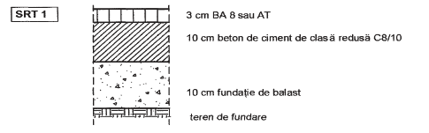
Sau
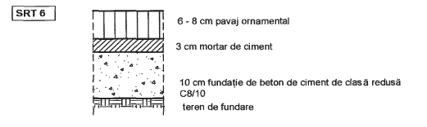
Pasaj peste magistrala CFR 300

Pasajul nou proiectat, peste magistrala CFR 300, are trei deschideri 21.00m + 29.90m + 21.00m si o lungime totala de 89.50m. Pasajul este proiectat in aliniament, oblic la 75° fata de linia de cale ferata.
Schema statica a pasajului este cadru.
Pasajul a fost proiectat pentru acțiunile corespunzătoare clasei Eurocode de încărcare respectiv convoaie de calcul conform SR EN 1991-2 (LM1, LM2 si încărcări cu oameni). SR-EN 1990:2004, SR EN 1991-1:2004, SR EN 1992-2:2006, SR EN 1993-1:2007, SR EN 1994-2:2006, SR EN 1997-1 :2004, SR EN 1998:2:2006.
Intrastructurile pasajului sunt fundate indirect pe piloti forati de diametru mare Φ 1200mm din beton armat C 30/37.
Culeele sunt de tip perete, radierele si elevatiile acestora fiind realizate din beton armat C 30/37.
Pilele au elevatiile alcatuite din cate cinci stalpi circulari cu diametrul de 1.50m fiecare solidarizati la partea inferioara printr-un radier iar la partea superioara printr- o rigla, toate din beton armat C 30/37.
Grinzile din deschiderile marginale au o inaltime de 0.93m, iar cele din deschiderea centrala au o inaltime de 1.03m. Inaltimea de constructie in axul pasajului a suprastructurii este de 1.40m, iar a pasajului este de minim 9.20m fata de nivelul superior al sinei (NSS), tinand seama de inaltimea de gabarit de 7.80m.
In sectiune transversala pasajul este alcatuit din 20 de grinzi prefabricate precomprimate cu armatura preintinsa, peste care se realizeaza o placa de suprabetonare cu grosimea cuprinsa intre 0.15m si 0.35m din beton armat C 35/45. Panta in sectiune transversala este de 2.5% in acoperis pe partea carosabila si de 1.0% pe trotuare si piste de biciclete, orientate catre punctele de minim de la bordura.
Suprastructura astfel alcatuita va asigura patru benzi de circulatie de cate 3.90m fiecare, cate doua pe fiecare sens de deplasare. Pe pasaj sensurile de mers vor fi separate printr-un parapet de tip New Jersey. Pasajul va sustine doua trotuare de cate 2.00m fiecare si doua piste de biciclete de cate 1.50m fiecare.
Pentru asigurarea sigurantei rutiere si pietonale pasajul va fi echipat cu parapete directional de tip foarte greu H4b protejat prin zincare, parapete pietonale metalice din profile deschise protejat prin zincare, precum si panouri de protectie impotriva electrocutarii sau a caderii accidentale. La timea totala a pasajului va fi de 25.80m. Pe fata exterioara grinzilor de parapet se vor monta fascii din beton armat.
Iluminatul pe pasaj se va realiza cu stalpi metalici amplasati in planul parapetilor directionali cu lampi de tip LED ce vor asigura iluminatul atat pentru circulatia auto cat si pentru cea pietonala. Se va realiza o impamantare corespunzatoare astfel incat sa se preintampine electrocutarea accidentala.
Suprastructura va fi echipata cu sistemul rutier compus din hidroizolatie realizata din membrana aplicata la cald sau hidroizolatie lichida bituminoasa, protectie hidroizolatie BA 8 – 3cm si doua strate asfaltice BAP 16 de cate 4cm fiecare.
Apele meteorice de pe suprafata pasajului vor fi colectate prin gurile de scurgere si de casiurile de la capetele acestuia.
Prin deschiderile marginale se va asigura circulatia auto si pietonala.
Accesul pietonal la capetele pasajului se va face prin intermediul scarilor din beton.
Racordarea cu terasamentul rampelor se va face prin sferturi de con pereate cu beton C 30/37 si prin intermediul placilor de racordare din beton armat C 30/37 avand lungimea de 6.00m.
Toate elementele de beton armat aflate in contact cu pamantul se vor proteja cu emulsii bituminoase.
Toate elementele de beton, beton armat, beton precomprimat expuse fenomenelor atmosferice si la actiuni de degivrare pe timpul iernii vor fi protejate cu vopsele speciale.
Pasajul va fi semnalizat prin montarea de indicatoare la capetele acestuia si prin realizarea de marcaje orizontale din vopsea bicomponenta.
Pasajul astfel proiectat va permite dezvoltarea viitoare a caii ferate si nu afecteaza instalatiile existente din amplasament.

Proiectul propus nu intră sub incidenţa prevederilor OUG nr. 57/2007 privind regimul ariilor naturale protejate, conservarea habitatelor naturale, a florei şi a faunei sălbatice, cu modificările şi completările ulterioare.

Conform Deciziei de evaluare inițială nr. 14239 din 14.02.2024, proiectul se încadrează în prevederile art. 48 și 54 din Legea apelor nr. 107/1996, cu modificările și completările ulterioare.
Proiectul nu afectează corpuri de apă, incluzând doar elemente pentru preluarea apelor pluviale de pe pasajul rutier.
Având în vedere contrângerile din teren, nu se poate face încă conexiunea la rețeaua de canalizare, iar pentru a asigura atât epurarea primară, cât și colectarea conformă a apelor pluviale, au fost prevăzute separatoare de hidrocarburi și bazinele de retentie / de evaporare.
Proiectul include toate elementele care să permită conectarea la rețeaua de canalizare, atunci când proiectul derulat va ajunge în zona pasajului rutier.

În conformitate cu prevederile Deciziei de evaluare inițială nr. 14239 din 14.02.2024, au fost demarate etapele procedurale pentru obținerea avizului de gospodărirea apelor pentru proiectul. Pentru acest proiect a fost obținut Avizul nr. 2302/24.10.2023 emis de Compania Apa Brașov S.A..

Pentru acest proiect Primăria Municipiului Brașov a emis certificatul de urbanism nr. 630 din 14.03.2024, în care este prezentat regimul juridic, economic si tehnic.
Conform Certificatului de urbanism nr. 630 din 14.03.2024, terenul nu se afla inscris in lista monumentelor istorice sau in zona de protectie a acestora si nu este sub interdictie temporara de construire.
Suprafata de teren afectata de lucrari este situata pe teritoriul administrativ al municipiului Brașov, conform reglementarilor urbanistice faza P.U.G, aprobat prin Hotararea Consiliului Local Brașov nr. 235/2008, nr. 198/2015, 144/2011, prelungit prin HCL nr. 117/2021
Terenul pe care se vor realiza lucrările de realizare a pasajului rutier are categoria de folosinta subzonă mixtă în afara zonei protejate, parțial zonă de protecție CF, parțial străzi existente.
Destinația stabilită prin planurile de urbanism și amenajare a teritoriului este de subzonă mixtă în afara zonei protejate, parțial zonă de protecție CF, parțial străzi existente.
Proiectul este amplasat la o distanță de aproximativ 200 km față de cea mai apropiată frontieră națională, respectiv granița de est a României cu Republica Moldova.

Profilul şi capacităţile de producţie
Proiectul propus nu presupune realizarea unor procese de producţie, ci realizarea lucrărilor de execuție a pasajului rutier și a elementelor conexe.

Descrierea instalaţiei şi a fluxurilor tehnologice existente pe amplasament (după caz)
Nu este cazul.

Descrierea proceselor de producţie ale proiectului propus, în funcţie de specificul investiţiei, produse şi subproduse obţinute, mărimea, capacitatea
Proiectul nu implică procese de producţie.

Materiile prime, materiale de construcții, energia şi combustibilii utilizaţi, cu modul de asigurare a acestora;
Luand in considerare specificul lucrarilor, au fost identificate urmatoarele categorii de materii prime necesare și materiale de construcții:

- piloti forati
- beton armat C 30/37
- hidroizolatie realizata din membrana aplicata la cald
- hidroizolatie lichida bituminoasa,
- protectie hidroizolatie BA 8
- produse asfaltice BAP 16.
- beton precomprimat
- pământ
- agregate naturale
- balast
- materiale granulare
- elemente prefabricate
- nisip
- dale prefabricate

Aprovizionarea se va face doar de la firme autorizate, având în vedere și distanța optimă față de obiectiv. De asemenea, având în vedere specificul proiectului, materialele vor fi aduse pe amplasamentul proiectului gata de punere în operă, nefiind necesare zone extinse de depozitare.
In perioada de implementare a proiectului se va utiliza motorina pentru echipamentele necesare. Alimentarea se va realiza de la statii de distributie carburanti autorizate.

Racordarea la reţelele utilitare existente în zonă;
În zona proiectului au fost identificate retele de utilitati, care necesită protejare sau relocare, iar aceste lucrări se vor realiza în conformitate cu specificatiile mentionate in avizele obtinute de la deținători.
Proiectul propune realizarea unui pasaj rutier ce va supratraversa linia de cale ferata Bucuresti – Brasov – Sighisoara, ce va face legatura intre b-dul Grivitei si str. I.C. Bratianu din Cartierul Tractorul.
Retelele de utilitati idenficate în timpul execuției, se vor proteja în conformitate cu specificatiile mentionate in avizele obtinute de la operatori.

Descrierea lucrărilor de refacere a amplasamentului în zona afectată de execuţia investiţiei;
Activitatea de realizare a lucrărilor proiectate va include readucerea la starea inițială a suprafețelor ocupate temporar, pentru zonele în care nu au fost prevăzute componente ale proiectului.
După finalizarea lucrărilor de construcție, eventualele zone ocupate temporar de proiect vor fi curățate, nivelate și redate utilizării anterioare, pregătite pentru utilizarea stabilită în proiect sau amenajate ca spații verzi, după caz.
Suprafețele ocupate temporar vor fi pe domeniul public, în apropierea pasajului, alocate pentru realizarea lucrărilor proiectate și pe zona alocată pentru organizarea de șantier.
Nu vor fi afectate alte zone în afara zonelor ocupate de lucrările de intervenții, care se vor desfășura în apropierea pasajului. De asemenea, se va asigura cu strictețe protecția zonelor învecinate proiectului.
Recomandăm amenajarea unei zone pentru organizarea de șantier pe o suprafață totală de maxim 100 mp, în zona pusă la dispoziție de autoritățile locale.
După execuția proiectului aceste suprafețe vor fi reabilitate și amenajate pentru folosința inițială, având în vedere că în acest moment aceste suprafețe pot fi utilizate pentru depozitare și amenajare de spații verzi.
În funcție de disponibilitatea terenului, de eventualele baze existente ale Antreprenorului și de criteriile economice, Beneficiarul împreună cu Antreprenorul pot stabili amplasamentul organizării de șantier în altă locație, care să respecte toate condițiile de protecție a factorilor de mediu și a ariilor protejate.
Organizarea de șantier va fi utilizată doar pentru amplasarea unui container de birouri, a unei cabine de pază și pentru amenajarea unor zone minime de depozitare temporară materiale pentru situațiile excepționale.
Menționăm că, având în vedere specificul proiectului, materialele vor fi aduse pe amplasamentul proiectului gata de punere în operă și nu este necesară amenajarea unor depozite extinse de materiale.

Căi noi de acces sau schimbări ale celor existente;
In prezent, accesul în zona proiectului se realizează pe urmatoarele artere:
- Strada 13 Decembrie, asigura accesul dinspre centrul orasului pe directia Sud-Nord. Este o strada de categoria II cu 4 benzi de circulatie, 2 pe sens. Pe unele tronsoane strada a fost largita la 3 benzi de circulatie pe sens. Strada subtraverseaza grupul de linii Brasov – Sighisoara respectiv Sibiu, printr-un pasaj inferior.
- Strada Zaharia Stancu, cu 4 benzi de circulatie face legatura intre strada Harmanului, respectiv DN 11, prin care se asigura accesul spre si dinspre Bacau, Buzau, Miercurea Ciuc si Sfantul Gheorghe.
- Strada 13 Decembrie pe directia Nord-Sud, cu 2x2 benzi de circulatie pe primul tronson si 2 benzi pe lungimea de aproximativ 0.75 km, asigurand legatura cartierului cu Centura de ocolire a Municipiului Brasov si localitatile invecinate Sanpetru, Bod si Harman.
- Strada Independentei asigurand legatura cu bulevardul Grivitei, DN 13, cartierul Bartolomeu si partea Nord-Vestica a Municipiului.
Proiectul va asigura o cale de acees și de tranzit suplimentară, în scopul fluidizării traficului și asigurării conectivității în zonă.

Resursele naturale folosite în construcţie şi funcţionare;
Aprovizionarea cu resursele naturale necesare se va face doar de la firme autorizate si care se afla cat mai aproape de amplasamentul proiectului.
În ceea ce privește sursa de aprovizionare cu resurse de materiale care vor fi utilizate pentru realizarea lucrărilor proiectate, pentru realizarea lucrărilor vor fi achiziționate materii prime de la firme autorizate specializate în acest sens, care vor pune la dispoziție materialele gata de punere în operă pe amplasamentul proiectului.

Metode folosite în construcţie/demolare;
Pentru implementarea investiției sunt necesare următoarele categorii de lucrări:
- Lucrari pregatitoare
- Realizare pasaj rutier peste calea ferata Bucuresti-Brasov-Sighisoara
- Lucrari de drumuri pentru asigurarea conexiunilor intersecțiilor la reteaua locală de drumuri/străzi
- Lucrări de siguranță a circulației rutiere.
- Lucrari de captare si scurgere a apelor pluviale
Realizarea acestor categorii de lucrări se va face în conformitate cu metodele și tehnologiile utilizate la nivelul firmelor de construcție, metode și tehnologii moderne, cunoscute și general utilizate pentru acest tip de lucrări.
Realizarea straturilor de Imbrăcăminte rutieră
Îmbrăcămintea rutieră reprezintă partea carosabilă care suportă traficul. Poate fi alcătuită din unul sau mai multe straturi.
Ansamblul de straturi ale îmbrăcăminţii şi fundaţiei se numeşte pe scurt structura rutiera.Structura rutiera împreună cu terasamentele poartă denumirea de complex rutier.
Tehnologia de execuţie a structurii rutiere impune folosirea a numeroase materiale si materii prime pentru procesele tehnologice de fabricare a betoanelor, mixturilor asfaltice, etc.
La acestea se adaugă dispozitivele de colectare și dirijare a apelor pluviale. La lucrările propriu zise se adaugă semnalizările şi marcajele, sistemul de iluminat.
La executia lucrarilor cat si in activitatea de exploatare si intretinere a traseului si dotarilor proiectate se va urmari respectarea cu strictete a prevederilor actelor normative aplicabile.
Pentru santier nu se vor utiliza utilaje sau echipamente agabaritice sau care vor necesita autorizari suplimentare in Romania sau CE pentru lucrul sau punerea in opera
Procurarea echipamentelor, lucrarile de constructii civile si montaj vor fi executate de catre un Constructor ce va fi selectat ulterior.
Organizarea activitatii de santier, schema de utilaje si personal precum si materialele si uneltele folosite in edificarea acestei instalatii vor fi de tip clasic.
Amplasamentul permite o desfasurare logistica corespunzatoare (suprafata necesara santierului este suficienta) astfel incat sa nu fie afectate activitatile invecinate.
Mai mult, existenta drumurilor de acces si platformelor betonate va simplifica sarcinile constructorului privind organizarea executiei.
Regulile de acces, programul de lucru, permisele de lucru, modul de utilizare al terenului, stocarea materialelor si a deseurilor, procedurile de securitate a muncii, protectie si prevenire a incendiului, protectia mediului, instituite si obligatorii la nivelul incintei organizarii de santier, cat si la punctele de lucru de pe traseul executat vor fi aplicabile si Constructorului si tuturor subcontractantilor acestuia.
Organizarea de santier aferenta proiectului va ocupa o suprafata mica de teren, fiind amplasata intr-o zona ce dispune de toate facilitatile si nu se vor realiza cai de acces noi.
Organizarea de santier este interzisa a se realiza in interiorul ariilor naturale protejate si se va realiza exclusiv pe terenului stabilit prin proiect pentru amplasare organizare de santier.
Depozitarea materialelor/utilajelor/sculelor se va face numai in locuri special amenajate in incinta, pentru asigurarea protectiei factorilor de mediu.
Se vor folosi utilaje performante care nu produc pierderi de substante poluante in timpul functionarii si care nu genereaza zgomot peste limitele admise, se vor opri motoarele utilajelor si/sau autoutilitarelor pe durata pauzelor pentru diminuarea poluarii aerului si fonice, efectuarea operatiilor de intretinere a utilajelor se va realiza doar in incinte special amenajate.

Planul de execuţie, cuprinzând faza de construcţie, punerea în funcţiune, exploatare, refacere şi folosire ulterioară;
Planul de execuție va fi elaborat de Constructor și aprobat de Beneficiar, acesta acoperă toate etapele de construcție ale proiectului, pentru durata de realizare.
Planul de execuție va fi analizat și poate fi revizuit de Constructor și aprobat ulterior de Beneficiar, în etapa premergătoare execuției lucrărilor proiectate, după stabilirea Constructorului.

Relaţia cu alte proiecte existente sau planificate
Relatiile cu zonele invecinate sunt asigurate prin amenajarea intersectiilor cu drumurile intersectate.
Intersecţiile cu alte drumuri laterale vor fi amenajate corespunzător, ţinând seama de prevederile Normativului CD 173-2001. Prin proiectare se vor crea condiţii de vizibilitate, vor fi corelate elementele din plan, lung si profil transversal astfel încât circulaţia sa se poată desfasura in condiţii de siguranţa. Strazile laterale se vor amenaja pe o lungime de min. 25 m cu aceeasi structura rutiera ca a drumului de baza.
Au fost solicitate informații de la autoritățile locale aflate în zona de influență a proiectului, nefiind în derulare proiecte în zona pasajului rutier.
În zona proiectului este prevăzută realizarea extinderii strazii IC Bratianu din cartierul Tractorul, pana la pasajul rutier, incluzând rețeaua de canalizare pluvială, însă la acest moment nu se cunoaște perioada de execuție și nici termenul de finalizare.
Așadar, în acest moment, nu au fost identificate alte proiecte care să genereze impact cumulativ și să se suprapună ca execuție cu proiectul analizat în acest memoriu.
În cazul puțin probabil în care execuția proiectului se va suprapune peste perioada de execuție a altor proiecte, impactul cumulat va fi unul moderat, care va fi tinut sub control prin măsuri operaționale de execuție a lucrărilor.

Detalii privind alternativele care au fost luate în considerare;

Scenariul 0:
Având în vedere specificul lucrărilor proiectate, precum și cerințele Beneficiarului, stabilite în contract și caietul de sarcini, la nivelul studiilor inițiale au fost studiate alternative de traseu, dar constrângerile de ordin tehnic și de amplasare a elementelor, nu au generat modificări majore între alternativele studiate.
De asemenea, acest tip de lucrări trebuie să respecte reglementări tehnice extrem de clare și trebuie să se încadreze în parametrii obligatorii, pe baza expertizelor tehnice, iar acest fapt limitează extrem de mult posibilitatea studierii unor alternative tehnice.
Astfel au fost alese tehnologiile moderne, utilizate de obicei pentru acest tip de lucrări, tehnologii cu impact redus asupra factorilor de mediu.

Alte activităţi care pot apărea ca urmare a proiectului (de exemplu, extragerea de agregate, asigurarea unor noi surse de apă, surse sau linii de transport al energiei, creşterea numărului de locuinţe, eliminarea apelor uzate şi a deşeurilor);
Nu este cazul.

Alte autorizaţii cerute pentru proiect.
Au fost demarate procedurile specifice stabilite în legislația aplicabilă pentru obținerea avizelor solicitate prin certificatul de urbanism nr. 630 din 14.03.2022.

Descrierea lucrărilor de demolare necesare
Pentru realizarea proiectului nu sunt necesare lucrări de demolare.

Descrierea amplasării proiectului
Pasajul rutier va supratraversa linia de cale ferata Bucuresti – Brasov – Sighisoara si va face legatura intre b-dul Grivitei si str. I.C. Bratianu din Cartierul Tractorul.
Aceasta artera va face legatura intre DN 13 si bulevardul Grivitei prin reteaua de strazi in dezvoltare a cartierului Tractorul, in zona strazii I.C. Bratianu, traversand linia de cale ferata Bucuresti-Brasov-Sighisoara.
Din punct de vedere administrativ, proiectul analizat în acest document se desfasoara pe teritoriul administrativ al municipiului Brașov.
Planurile cu amplasamentul proiectului sunt anexate acestui memoriu în Anexa nr.1 și 2. De asemenea, coordonatele Stereo 1970 ale proiectului sunt Anexa nr. 3.
    - distanța față de granițe pentru proiectele care cad sub incidența Convenției privind evaluarea impactului asupra mediului în context transfrontieră, adoptată la Espoo la 25 februarie 1991, ratificată prin Legea nr. 22/2001, cu completările ulterioare;
Proiectul nu se încadrează în anexa nr. I la Convenția privind evaluarea impactului asupra mediului în context transfrontieră, adoptată la Espoo la 25 februarie 1991, ratificată prin Legea nr. 22/2001, cu completările ulterioare.
Zona de realizare a proiectului este amplasată la o distanță de aproximativ 250 km față de granița de nord a României cu Ucraina, la o distanță de aproximativ 372 km față de granița de vest a României cu Ungaria, la o distanță de aproximativ 228 km față de granița de sud a României cu Bulgaria și la o distanță de aproximativ 200 km față de granița de est a României cu Republica Moldova.
    - localizarea amplasamentului în raport cu patrimoniul cultural potrivit Listei monumentelor istorice, actualizată, aprobată prin Ordinul ministrului culturii și cultelor nr. 2.314/2004, cu modificările ulterioare, și Repertoriului arheologic național prevăzut de Ordonanța Guvernului nr. 43/2000 privind protecția patrimoniului arheologic și declararea unor situri arheologice ca zone de interes național, republicată, cu modificările și completările ulterioare;

Proiectul se incadreaza in prevederile documentațiilor de urbanism faza PUG aprobat la nivelul municipiului Brașov.
Destinația stabilită prin planurile de urbanism și amenajare a teritoriului este de subzonă mixtă în afara zonei protejate, parțial zonă de protecție CF, parțial străzi existente.

Proiectul va respecta toate zonele de protecție stabilite în certificatul de urbanism emis.
Conform Certificatului de urbanism nr. 630 din 14.03.2024, terenul nu se afla inscris in lista monumentelor istorice sau in zona de protectie a acestora si nu este sub interdictie temporara de construire.

    - hărți, fotografii ale amplasamentului care pot oferi informații privind caracteristicile fizice ale mediului, atât naturale, cât și artificiale, și alte informații privind: folosințele actuale și planificate ale terenului atât pe amplasament, cât și pe zone adiacente acestuia; politici de zonare și de folosire a terenului; arealele sensibile;
Planurile cu amplasamentul proiectului sunt anexate acestui memoriu în Anexa nr.1 și 2.
Folosințele actuale și planificate ale terenului atât pe amplasament
Suprafata de teren afectata de lucrari este situata pe teritoriul administrativ al municipiului Brasov, conform reglementarilor urbanistice faza P.U.G.

Politici de zonare și de folosire a terenului
Conform Certificatului de Urbanism existent, proiectul se va dezvolta pe amplasamentul menționat în certificatul de urbanism, conform reglementarilor urbanistice aplicabile zonei.

Areale sensibile
Proiectul nu este localizat în interiorul sau în vecinătatea ariilor protejate Natura 2000, cea mai apropiată arie Natura 2000 fiind ROSCI0120 Muntele Tâmpa la o distanță minimă de 3.89 km.
Proiectul este la distanțe considerabile și față de rezervațiile naturale Tâmpa (4.05 km) și Stejerișul Mare (2.85 km).

Pe amplasamentul proiectului si in apropierea acestuia nu au fost identificate habitate protejate sau optime pentru utilizare din punct de vedere a speciilor protejate.

    - coordonatele geografice ale amplasamentului proiectului, care vor fi prezentate sub formă de vector în format digital cu referință geografică, în sistem de proiecție națională Stereo 1970;
Planurile cu amplasamentul proiectului sunt anexate acestui memoriu în Anexa nr.1, iar coordonatele Stereo 1970 sunt anexate acestui memoriu în Anexa nr. 3.

    - detalii privind orice variantă de amplasament care a fost luată în considerare.
Având în vedere specificul lucrărilor proiectate, au fost adoptate soluții tehnice moderne utilizate de obicei pentru acest tip de proiecte. Acestea sunt prezentate în subcapitolul r) detalii privind alternativele care au fost luate în considerare.

Descrierea tuturor efectelor semnificative posibile asupra mediului ale proiectului, în limita informațiilor disponibile
Proiectul analizat în cadrul acestui memoriu de prezentare se referă la realizarea unui pasaj rutier ce va supratraversa linia de cale ferata Bucuresti – Brasov – Sighisoara, ce va face legatura intre b-dul Grivitei si str. I.C. Bratianu din Cartierul Tractorul.
Terenurile pe care se vor executa lucrările analizate în cadrul prezentului memoriu, aparţin domeniului public, dar si privat, pe teritoriul administrativ al Muncipiului Brașov.
Impactul potențial va fi unul moderat în perioada de executie și redus în perioada de operare, în condițiile respectării măsurilor operaționale și a celor generale de protecție a factorilor de mediu prevăzute în acest memoriu.
Rezolvarea problemelor de trafic în zona vor conduce, pe lângă creșterea siguranței rutiere și a confortului utilizatorilor, și la îmbunătățirea calității factorilor de mediu.
Proiectul nu este localizat în interiorul sau în vecinătatea ariilor protejate Natura 2000, cea mai apropiată arie Natura 2000 fiind ROSCI0120 Muntele Tâmpa la o distanță minimă de 3.89 km.
Proiectul este la distanțe considerabile și față de rezervațiile naturale Tâmpa (4.05 km) și Stejerișul Mare (2.85 km).

Proiectul nu afectează habitate și specii protejate, având în vedere că lucrările prevăzute în prezentul proiect se realizează într-o zonă cu activități antropice, care au modificat compoziția vegetală a zonei. În zonă se desfășoară trafic rutier specific activităților de tranzit, pe drumuri laterale și drumuri comunale/județene/străzi.
Impactul potential al proiectului se va manifesta atât in perioada de executie cât și în cea de operare.
Avand in vedere localizarea proiectului si caracteristicile acestuia, nu va exista un impact transfrontalier.

A. Surse de poluanți și instalații pentru reținerea, evacuarea și dispersia poluanților în mediu
Principalele surse de poluare în zona proiectului sunt emisiile atmosferice provenite din gazele de esapament de la autovehicule, precum și apele încărcate cu poluanți specifici traficului rutier, ape colectate de tip menajer prin rețeaua realizată și ape colectate de pe partea carosabilă.
Poluanții atmosferici majori, emisi de autovehiculele care tranzitează zona analizată în acest memoriu, includ monoxidul de carbon (CO), oxizii de azot (NOx), particule inhalabile (PM10) și o mare varietate de compuși organici gazosi, în principal hidrocarburi (HC).

Protecția calității apelor
Surse de poluanți
Din activitatea specifică de realizare a lucrărilor proiectate vor rezulta ape uzate menajere de la grupurile sanitare (tip toalete ecologice), amenajate pentru personalul de execuție.
Debitul de ape uzate menajere a fost estimat la un maxim de 0.25 mc/zi, având în vedere că a acestea vor fi amplasate în fronturile de lucru.
Toalete ecologice vor fi vidanjate periodic, în baza unui contract cu o firmă specializată în vidanjare și igienzarea acestui tip de toalete. Astfel pe amplasamentul proiectului și al organizării de șantier nu vor exista surse generatoare de impact semnificativ asupra calității apelor.
În perioada de construcţie principalele surse de poluanţi pentru ape sunt reprezentate de:
- traficul de şantier spre şi dinspre fronturile de lucru;
- scurgeri accidentale de substanţe chimice, carburanţi şi uleiuri provenite de la funcţionarea utilajelor implicate în lucrările de construcţie sau datorate manevrării defectuoase a autovehiculelor de transport;
- manipularea şi punerea în opera sau depozitarea necorespunzătoare a materialelor utilizate în execuţia lucrărilor, care pot ajunge în apele de suprafaţă prin antrenarea de către apele pluviale;
- depozitarea şi gestionarea necorespunzătoare a apelor uzate menajere rezultate în grupurile sanitare din cadrul organizării de şantier.

În perioada de exploatare a obiectivului vor rezulta ape pluviale conventional curate căzute pe carosabil, cu eventuale scurgeri de hidrocarburi și materiale rezultate din uzura autovehiculelor. Aceste ape vor fi colectate prin intermediul dispozitivelor incluse în proiect guri de scurgere / rigole carosabile, la marginea bordurii, direcționate prin sistemul de canalizare subterana, epurate primar prin separatoare de hidrocarburi, iar apoi deversate in bazinele de retentie / de evaporare.
Având în vedere contrângerile din teren, nu se poate face încă conexiunea la rețeaua de canalizare, iar pentru a asigura atât epurarea primară, cât și colectarea conformă a apelor pluviale, au fost prevăzute separatoare de hidrocarburi și bazinele de retentie / de evaporare.
Proiectul include toate elementele care să permită conectarea la rețeaua de canalizare, atunci când proiectul derulat va ajunge în zona pasajului rutier.
Concentrația acestor impurități în apele deversate va fi una redusa și nu va genera situații critice asupra calității apelor.
Având în vedere aspectele prezentate, considerăm că valorile indicatorilor de calitate pentru apelor uzate pentru obiectivul analizatse vor incadra in limitele normativelor NTPA-001/2005 privind conditiile de evacuare a apelor în emisar și NTPA-002/2005 privind conditiile de evacuare a apelor uzate in retelele de canalizare ale localitatilor si direct in statiile de epurare și nu vor genera un impact semnificativ.
În perioada de operare principala sursă de poluanţi pentru ape este reprezentată de spălarea şi antrenarea de către precipitaţii a particulelor solide şi a altor compuşi solubili depuşi temporar pe suprafaţa carosabilului, precum metalele grele, hidrocarburile, substanţele de deszăpezire.
Sursele potenţiale de poluanţi pot fi reprezentate de:
- funcţionarea necorespunzătoare a dispozitivelor de colectare și dirijare a apelor pluviale;
- evacuarea accidentală a unor poluanţi lichizi sau solizi (în principal din cauza unor accidente de circulaţie).

Stațiile și instalațiile de epurare sau preepurare a apelor uzate prevăzute
În cadrul proiectului au fost prevăzute soluții tehnice, materiale noi, performante si agrementate tehnic, care să asigure protecția factorului de mediu APĂ.
In vederea colectarii si evacuarii apelor pluviale de pe suprafata carosabila, prin proiect s-au prevazut elemente de colectare eficientă: guri de scurgere / rigole carosabile, la marginea bordurii drumului.
Prin pantele transversale si longitudiale, apa provenita din precipitatii este directionata catre elementele de colectare, iar din acestea, prin intermediul unui sistem de canalizare subterana, apa este trecuta prin separatoare de hidrocarburi, iar apoi colectată in bazinele de retentie / de evaporare.
Datorita pasajului peste linia CF pentru proiect au fost necesare doua bazine de retentie / evaporare unul cu volum de 226 mc si unul cu volum de 107 mc.
S-a ales solutia de colectare si deversare ape pluviale prin sistem subteran în bazine de retenție / evaporare, pentru că, în prezent se derulează un proiect de extindere a strazii IC Bratianu din cartierul Tractorul, pana la pasajul rutier. Avand in vedere faptul proiectul de extindere include și realizarea retelei de canalizare pluviala, am inclus în proiect elementele care să permită conectarea sistemului de canalizare subterană a pasajului la rețeaua de canalizare pluvială.
Totuși până la acel moment pentru a asigura colectarea eficientă a apelor pluviale, am ales soluția de bazine de retenție / evaporare.

Măsuri de protecție a factorului apă
În perioada de execuție a lucrărilor proiectate, cele mai importante măsuri de protecție a factorului APĂ, sunt cele operaționale privind colectarea apelor uzate specifice de pe amplasamentul proiectului și din zona organizării de șantier.
Constructorul trebuie să aibă în vedere măsuri pentru colectarea apelor uzate in perioada de executie, prin asigurarea unui număr optim de toalete ecologice pentru personalul implicat în execuția lucrărilor, în frontul de lucru și în organizarea de șantier și prin vidanjarea lor periodică.
În perioada de operare a obiectivului, Beneficiarului îi revine sarcina menținerii în stare bună de funcționare a dispozitivelor pentru colectarea, dirijarea și evacuarea apelor, în zona proiectului.

În perioada de operare se vor adopta toate măsurile necesare menținerii în stare de funcționare a dispozitivelor de colectarea, dirijarea și evacuarea apelor prezentate in capitolul III – Descrierea proiectului.
Activitățile de realizare a lucrărilor din cadrul proiectului nu vor genera un impact negativ asupra calității apelor și nici asupra apelor de suprafață și/sau ape subterane.
De asemenea, lucrările proiectate vor susține remedierea problemelor de scurgere a apelor pluviale sau descurgere deficitară a acestora, fapt care va genera o îmbunătățire a calității apelor în zona proiectului și la reducerea efectelor negative ale traficului asupra factorului de mediu apă.

Protectia aerului
Surse de poluanți
Emisiile în perioada de execuție a proiectului sunt asociate în principal cu mișcarea terenului, cu excavarea solului pe anumite zone, cu manevrarea materialelor și cu frezarea parțială a unor componente existente.
Activitățile de execuție care se constituie în surse de poluanți atmosferici sunt:
- îndepărtarea vegetației spontane pe sectorul afectat de lucrările proiectate;
- frezarea unor componente existente;
- depozitarea materialelor;
- activități specifice lucrărilor de execuție elemente proiect (lucrări de drum, lucrări de pod, lucrări de consolidare etc.);
- asternere straturi balast si asfalt.

Poluantul specific operațiilor de construcții este constituit de particule în suspensie cu un spectru dimensional larg, încluzând și particule cu dimensiuni aerodinamice echivalente mai mari de 10 µm (pulberi inhalabile, acestea putând afecta sănătatea umană).
Emisiile de praf variază de cele mai multe ori substanțial de la o zi la alta, în funcție tipul și extinderea activităților, de operațiile specifice și de condițiile meteorologice.
Natura temporară a lucrărilor de execuție le diferențiază de alte surse nedirijate de praf, care au fie un ciclu relativ stationar, atât în ceea ce privește estimarea, cât și controlul emisiilor. Realizarea lucrărilor de construcție constă într-o serie de operații diferite (așa cum sunt prezentate în capitolul o) metode folosite în construcţie/demolare), fiecare cu durata și potentialul propriu de generare a emisiilor atmosferice și a prafului. Emisiile de pe amplasamentul proiectului au un început și un sfârșit care pot fi bine definite, dar variază apreciabil ca intensitate și ritmicitate în interiorul acestor limite, de la o faza la alta a procesului de execuție.
Alături de emisiile de particule pot apărea emisii de poluanți specifici gazelor de esapament rezultate de la utilajele cu care se vor executa operațiile și de la vehiculele pentru transportul materialelor.
Poluanții caracteristici motoarelor cu ardere internă de tip DIESEL, cu care sunt echipate majoritatea utilajelor și autovehiculelor pentru transport sunt: oxizi de azot (NO_{x}), compuși organici nonmetanici (COV_{nm}), metan (CH₄), oxizi de carbon (CO, CO₂), amoniac (NH₃), particule cu metale grele (Cd, Cu, Cr, Ni, Se, Zn), hidrocarburi policiclice (HAP), bixoid de sulf (SO₂).
Regimul emisiilor acestor poluanti este, ca și în cazul emisiilor de praf, dependent de nivelul activității și de operațiile specifice, prezentând o variabilitate substanțială de la o zi la alta, de la o fază la alta a procesului de execuție.
Sursele specifice de emisie a poluanților atmosferici pentru obiectivul analizat sunt surse la sol sau în apropierea solului (înălțimi efective de emisie de până la 2 m față de nivelul solului), deschise (cele care implică manevrarea pământului) și mobile, caracteristicile surselor și geometria amplasamentului incluzându-le în categoria surselor de suprafață și liniare.
Activitățile specifice de realizare a lucrărilor proiectate nu determină concentrații ridicate ale emisii de poluanți, cu excepția gazelor de esapament rezultate de la vehiculele pentru transportul materialelor și de la utilajele de execuție, însă și acestea se înregistra doar pe perioade limitate în timp și se vor situa sub limita admisibilă.
De asemenea, emisiile de poluanți atmosferici corespunzătoare activităților aferente lucrărilor de execuție sunt intermitente.
Concentrațiile emisiilor de poluanți depind și de:
- tipul de motor al vehiculului de transport / utilajului;
- regimul de functionare: mers incet, in ralanti, accelerare, decelerare.

Emisiile de poluanti rezultate din traficul de șantier sunt greu de controlat deoarece, în afara de factorii mentionați intervin și alti factori:
- distanța parcursă pe amplasament;
- timpii de deplasare și manevre;
- frecvența pe parcursul unei zile.

Aplicând factorii de emisie conform metodologiei OMS, am încercat estimarea la nivel general a emisiilor atmosferice de interes pentru următoarele condiții :
- distanța parcursă în zona șantierului de un mijloc auto: 250 m;
- timp maxim de deplasare și manevre pe etapă operațională: 15 ÷ 20 minute;
- tipul de combustibil: motorină;
- trafic maxim
- pomiri motor – rece/cald;
- viteza medie: 5 km/h;

Au fost identificați ca poluanți de interes: oxizi de azot, oxizi de sulf, pulberi în suspensie, monoxid de carbon.
Nivelul estimat al emisiilor pentru perioada de execuție este situat sub nivelul admis de legislația în vigoare.

Nivelul estimat al emisiilor pentru perioada de execuție este cuprins in urmatorul interval:
- monoxid de carbon: 0.15 ÷ 0.32 mg/m³;
- oxizi de azot (exprimati in N0₂): 0.08 ÷ 0.14 mg/m³;
- oxizi de sulf (exprimati in S0₂): 0.04 ÷ 0.17 mg/m³;
- pulberi in suspensie: 0.02 ÷ 0.04 mg/m³;

Prezentăm mai jos intervalul admis din punct de vedere al reglementărilor legale în vigoare privind emisiile de poluanți.

Variația admisa din punct de vedere al reglementărilor legale în vigoare privind emisiile de poluanți este următoarea:
- monoxid de carbon: 27,0 ÷ 100,25mg/m³;
- oxizi de azot (exprimati in N02): 7.7 ÷ 0.107 mg/m³;
- oxizi de sulf (exprimati in S02): SLD ÷ 6,72 mg/m³;
- pulberi în suspensie: 0,25 ÷ 1,82 mg/m³.

In perioada de operare a obiectivului propus prin prezentul proiect, activitatea ce se va constitui în sursa de poluare va fi traficul rutier cu emisii reduse de particule și de poluanți specifici gazelor de esapament, ce se constituie într-o sursă liniară nedirijată.

Intervalele pentru emisiile atmosferice au fost estimate la nivel general pentru condițiile prezentate mai sus, orice modificare a acestor condiții, precum și a reglementărilor legale sau a softului utilizat, poate determina modificarea acestora.

Instalatiile pentru retinerea si dispersia poluantilor in atmosfera
Sursele de emisii atmosferice, specifice lucrărilor de execuție, datorită caracteristicilor lor, nu pot fi prevăzute cu sisteme de captare sau de evacuare controlată și dirijata a poluanților.
Însă în cadrul proiectului vor fi utilizate echipamente cu dotări specifice de limitare a emisiilor. De asemenea, se vor respecta toate prevederile legale privind inspecția mijloacelor de transport și echipamentelor astfel încât să se asigure reducerea emisiilor atmosferice.

Măsuri de protecție a factorului aer
Masurile pentru controlul emisiilor de particule sunt măsuri de tip operațional specifice acestui tip de surse. În ceea ce privește emisiile generate de sursele mobile acestea trebuie să respecte prevederile legale în vigoare.
Se recomandă următoarele măsuri de protecție a calității aerului:
  - utilizarea echipamentelor, utilajelor și autovehiculelor performante și corespunzătoare;
  - autovehiculele, utilajele și echipamentele utilizate vor fi aduse în stare bună de funcționare și verificate periodic;
  - autovehiculele și utilajele folosite vor respecta normele și prevederile privind emisiile de noxe;
  - utilajele vor fi verificate periodic în ceea ce priveste nivelul de monoxid de carbon și concentrațiile de emisii în gazele de eșapament;
  - utilizarea de prelate sau mijloace acoperite pentru transportul materialelor cu potențial de dispersie în amosferă;
  - reducerea, pe cât posibil a numărului de porniri și opriri ale autovehiculelor utilizate;
  - evitarea producerii antrenării prafului, pulberilor fine în perioada de execuție.
Realizarea lucrărilor proiectate nu va genera un impact negativ semnificativ asupra factorului de mediu aer, în condițiile respectării tuturor măsurilor de limitare și reducere a impactului prevăzute în acest memoriu.

Impactul asupra climei și schimbărilor climatice
Proiectul include soluții de reducere a impactului emisiilor GES și de adaptare la schimbările climatice, astfel va avea un impact extrem de redus asupra climei, neavând potențialul să influențeze schimbări climatice sau variații ale indicatorilor climatici pe amplasament.
Deși în tabelul nr. 2 din Comunicarea Comisiei Orientări tehnice referitoare la imunizarea infrastructurii la schimbările climatice în perioada 2021-2027, (2021/C 373/01), proiectele de infrastructură rutieră sunt incluse la modul general în categoria pentru care este necesară o evaluare a amprentei de carbon, dar nu se delimitează clar tipurile de proiecte de infrastructură rutieră. Având în vedere că proiectul include lucrări care vizează siguranța rutieră, cu reducerea emisiilor și a nivelului de zgomot în zonă, prin includerea elementelor pentru trafic cu mijloace nepoluante (piste de biciclete), proiectul este exceptat de la evaluarea amprentei de carbon.

Atenuarea schimbărilor climatice
Având în vedere specificul proiectului, emisiile calculate pentru etapa de execuție a lucrărilor de reabilitare/modernizare sunt extrem de reduse estimate la un maxim de 0.12 tone de CO2e pentru toată perioada de execuție de 12 de luni.
Dar pentru a asigura evaluarea corectă a emisiilor de CO2e, a fost calculat impactul emisiilor generate de traficul rutier pe pasajul rutier.
În conformitate cu metodologia aferentă procesului de imunizare climatică, am realizat evaluarea pentru următoarele scenarii, cu domeniul de aplicare EMISII DIRECTE DE GES – Arderea combustibilului, proces/activitate, emisii fugitive:
- Situația existentă: emisiile aferente traficului existent, identificat în estimarea de trafic realizată pentru proiect.
- Scenariul în care proiectul nu se realizează: emisiile aferente traficului prognozat până în anul 2025, luând în considerare coeficientul de creștere identificat în estimarea de trafic realizată pentru proiect, precum și creșterea gradului de uzură al părții carosabile și al elementelor infrastructurii de acces în zonă.
- Scenariul în care proiectul se realizează: emisiile aferente traficului prognozat până în anul 2025, luând în considerare coeficientul de creștere identificat în estimarea de trafic realizată pentru proiect, în condiții optime de calitate pentru partea carosabilă, prin utilizarea pasajul rutier nou. De asemenea a fost luat în considerare impactul implementării pistelor de biciclete, pentru asigurarea condițiilor de utilizare al mijloacelor nepoluante de transport.

Prezentăm mai jos emisiile de CO2e/an calculate pentru situațiile prezentate mai sus:
Emisii Absolute (Totale)
- Situația Existentă: 16.81 tone CO2e/an
- Scenariul fără proiect: 33.61 tone CO2e/an
- Scenariul cu proiect: 19.04 tone CO2e/an

Emisii Relative (diferența între situația cu proiect și situația fără proiect/scenariul de referință)
- Scenariul fără proiect: 16.80 tone CO2e/an
- Scenariul cu proiect: 2.23 tone CO2e/an

În conformitate cu prevederile Comunicării Comisiei Europene privind Orientările Tehnice referitoare la imunizarea infrastructurii la schimbările climatice, proiectul nu necesită o evaluare detaliată a amprentei de carbon și prezentăm mai jos declarația privind examinarea neutralității climatice.

Declarația privind examinarea neutralității climatice
Proiectul nu necesită o evaluare detaliată a amprentei de carbon deoarece, deși proiectul se încadrează, conform listei de examinare, în categoria infrastructură rutieră, pentru care de obicei este solicitată analiza detaliată:
- emisiile calculate pentru proiect se situează sub 20000 tone de CO2e/an în toate variantele studiate, iar realizarea proiectului va duce la menținerea emisiilor de CO2e sub un nivel de 50 tone de CO2e/an.
- proiectul susține atenuarea climatică, prin asigurarea condițiilor de utilizare a mijloacelor de transport nepoluante și prin fluidizarea traficului în zonă.
- nerealizarea proiectului conduce conform prognozelor realizate la creșterea emisiilor de CO2e.
- proiectul se realizează ca măsură pentru siguranța rutieră și pentru reducerea zgomotului, existând exceptarea pentru acest tip de proiecte.

Deși proiectul nu necesită o analiză detaliată a amprentei de carbon, am realizat calcularea valorii monetare a emisiilor pe baza valorilor CO2 aplicabile, pe care o prezentăm mai jos:
- Situația Existentă: 2202.15 euro
- Scenariul fără proiect: 5545.48 euro
- Scenariul cu proiect: 3141.71 euro

Concluzia analizei privind imunizarea climatică, după derularea etapei 1 examinare, a fost că proiectul nu necesită o evaluare detaliată a amprentei de carbon, având în vedere că operarea proiectului generează sub 20000 tone de CO2e/an.
Proiectul nu generează un impact suplimentar asupra emisiilor și nu poate influența negativ variabilele climatice, dimpotrivă realizarea lui va susține procesul de atenuare climatică.
Proiectul nu implică activități care pot determina creșterea emisiilor GES în zonă, nu va influența în mod semnificativ cererea de energie și include soluții pentru utilizarea surselor regenerabile de energie.
Proiectul nu va determina creșterea semnificativă a deplasărilor personale și nici a transportului de marfă.

Adaptarea la schimbările climatice
Proiectul prevede adoptarea de măsuri pentru adaptarea la schimbările climatice, inclusiv adoptarea de măsuri pentru reducerea emisiilor de gaze cu efect de seră.
Punerea în aplicare a proiectului nu va fi afectată de schimbările climatice, pentru că a luat în considerare toate riscurile și a inclus soluții tehnice de adaptare la riscurile generate de schimbările climatice.
Proiectul este adaptat la schimbările climatice, iar apariția evenimentelor extreme generate de variabilele climatice nu poate determina riscuri majore de funcționare.
Proiectul nu va influența vulnerabilitatea climatică a persoanelor și activelor din vecinătatea sa.
Proiectul va avea un impact extrem de redus asupra climei, neavând potențialul să influențeze schimbări climatice sau variații ale indicatorilor climatici pe amplasament.
Având în vedere prevederile ghidurilor de bună practică existente privind evaluarea impactului schimbărilor climatice asupra proiectelor de infrastructură, precum și prevederile directivei 2014/52/UE a Parlamentului European și a Consiliului din 16 aprilie 2014 de modificare a Directivei 2011/92/UE privind evaluarea efectelor anumitor proiecte publice și private asupra mediului, am evaluat la nivel sintetic vulnerabilitatea proiectului față de schimbărle climatice.
Prezentăm mai jos sinteza analizei de vulnerabilitate pentru proiect.
Variabilele climatice  identificate in zona proiectului | Vulnerabilitatea Actuală | Vulnerabilitatea Viitoare
Cresterea temperaturii medii | scazuta | scazuta
Cresterea temperaturilor extreme | scazuta | scazuta
Schimbari ale mediei precipitatiei | scazuta | scazuta
Schimbari ale precipitatiilor extreme | medie | medie
Viteza medie a vantului | scazuta | scazuta
Radiatii solare | scazuta | scazuta
Perioade cu temperaturi foarte scazute | medie | medie
Ceata | medie | medie
Concluzia acestei analize este că obiectivul a luat în considerare toate aspectele relevante privind reducerea emisiilor GES, atenuarea și adaptarea la schimbările climatice. Astfel obiectivul nu nu prezintă o vulnerabilitate semnificativă la schimbările climatice, ținând cont că au fost incluse toate măsurile și lucrările tehnice pentru tratarea riscurilor climatice identificate și nu necesită alte lucrări suplimentare de protecție și adaptare la schimbările climatice.
De asemenea, proiectul nu are capacitatea de a influența semnificativ nivelul emisiilor GES în zona proiectului.
- Proiectul propus va emite dioxid de carbon (C02):
În timpul execuției lucrărilor de modernizare, estimate la un maxim de 0.12 tone de CO2e pentru toată perioada de execuție de 12 de luni.
În perioada de operare:
- Emisii absolute: 19.04 tone CO2e/an
- Emisii Relative:
  - diferența între situația cu proiect și situația fără proiect: -14.57 tone CO2e/an
  - diferența între situația cu proiect și scenariul de referință: 2.23 tone CO2e/an
Proiectul nu va determina creșterea emisiilor GES în zonă
- Proiectul propus nu implică activități de exploatare a terenurilor, de schimbare a destinației terenurilor sau de silvicultură (de exemplu, despăduriri) care ar putea duce la creșterea emisiilor.
- Proiectul nu implică activități (de exemplu, împăduriri) care pot actiona ca absorbanți de emisii.
- Proiectul nu va influența în mod semnificativ cererea de energie.
- Proiectul nu va determina creșterea sau reducerea semnificativă a deplasărilor personale.
- Proiectul nu va determina creșterea sau reducerea semnificativă a transportului de marfă.
- Punerea în aplicare a proiectului nu va fi afectată de schimbările climatice, pentru că a luat în considerare toate riscurile și a inclus soluții tehnice de adaptare la riscurile generate de schimbările climatice.
- Proiectul este adaptat la schimbările climatice, iar apariția evenimentelor extreme generate de variabilele climatice nu poate determina riscuri majore de funcționare.
Proiectul nu va influența vulnerabilitatea climatică a persoanelor și activelor din vecinătatea sa.

Protectia impotriva zgomotului si vibratiilor
Surse de zgomot și de vibrații
Pentru proiectul analizat au fost identificate următoarele surse de zgomot și vibrații:
- Traficul pentru transportul de materii prime, prin generarea de zgomot.
- Utilajele și mijloacele de construcție prin activitatea desfășurată în cadrul fronturilor de lucru.
În perioada de operare, singura sursă de zgomot va fi traficul de tranzit pe pasajul rutier.

Amenajări și dotări pentru protecția împotriva zgomotului și vibrațiilor
Lucrările proiectate sunt limitate ca suprafață și perioada de realizare, iar adoptarea măsurilor operaționale în timpul execuției vor limita impactul zgomotului și al vibrațiilor asupra zonelor locuite.
Efectele negative ale realizării lucrărilor proiectate vor fi unele reduse în timpul execuției, având în vedere că se vor lua toate măsurile de protectie a vecinătăților împotriva transmiterii de vibrații și zgomote.
Nivelul zgomotelor in vecinatatea fronturilor de lucru nu va depasi limitele maxime admisibile conform standardelor si prevederilor legale in vigoare.
Se vor lua masuri de protectie a vecinatatilor impotriva transmiterii de vibratii si zgomote, a socurilor puternice, iar daca in timpul monitorizarilor specifice se va descoperi depasirea limitelor prevederilor legislative, se vor prevedea masuri suplimentare.
În perioada de execuție a lucrărilor vor fi prevăzute panouri temporare de protecție fonică pentru zonele sensibile, dacă se vor identifica aspecte semnificative privind zgomotul în zona proiectului, iar Constructorul va respecta programul de realizare a lucrărilor stabilit astfel încât să genereze un disconfort cât mai mic populației din zonă.
În perioada de exploatare a obiectivului, în condițiile respectării măsurilor generale de protecție, nu vor fi efecte negative din acest punct de vedere, însă dacă în timpul monitorizărilor ulterioare se va descoperi depășirea limitelor prevăzute în legislație, se vor studia și include măsuri suplimentare de protecție.

Măsuri de protecție împotriva zgomotului și vibrațiilor
Având în vedere că elementele proiectului au fost proiectate astfel încât să asigure protecția împotriva zgomotului, precum și necesitatea adaptării la caracteristicile terenului, nu sunt necesare măsuri suplimentare în afara celor operaționale.
În perioada de execuție, se recomandă respectarea următoarelor măsuri operaționale:
- utilizarea de echipamente/utilaje de lucru moderne care genereaza un nivel de zgomot cat mai mic
- sistemul de absorbtie a zgomotului cu care sunt dotate utilajele trebuie intretinut periodic
- lucrarile se vor desfasura numai pe timpul zilei (6.00 – 22.00)
- reducerea vitezei autovehiculelor grele in zona organizarii de santier (conform literaturii de specialitate, viteza scazuta poate reduce nivelul de zgomot cu pana la 5 db)
- pentru a limita vibratiile produse de traficul greu, se recomanda ca viteza sa nu depaseasca 20 km/ora la trecerea prin localitati.
- pentru reducerea nivelului de zgomot vor fi montate panouri mobile de protecție fonică, în zonele în care locuințele sunt amplasate la distanțe mai mici de 400m.
În condițiile în care vor fi respectate măsurile specifice de protecție, impactul zgomotului și vibrațiilor va fi unul redus.
În perioada de operare principala sursă de zgomot va fi traficul rutier de pe pasajul rutier, iar acesta se va situa în limitele stabilite de legislația în vigoare.
În situația puțin probabilă de depășire a acestor limite, se vor implementa de urgență măsuri suplimentare de protecție.
Așadar proiectul nu va avea un impact semnificativ negativ în ceea ce privește poluarea fonică din zona analizată, nici în perioada de execuție, nici în perioada de operare.

Protecția impotriva radiatiilor
Activitățile ce urmează a se desfășura pe amplasament, precum și elementele proiectului, nu generează și nu conțin surse de radiații calorice, radiații UV sau radiații ionizante.

Protectia solului și a subsolului
Surse de poluanți pentru sol, subsol, ape freatice și de adâncime
Sursele potențiale de impact pot proveni din depozitarea necontrolată a deșeurilor ce provin din realizarea lucrărilor proiectate.
În scopul menținerii sub control a acestui aspect, deșeurile de construcție rezultate vor fi imediat încărcate și transportate la rampă, neconstituind sursă de poluare a solului, subsolului, apelor freatice sau de adâncime.
Deșeurile menajere precum și cele reciclabile vor fi colectate în containere speciale în funcție de cerințele legale privind colectarea și depozitarea deșeurilor, pentru ținerea sub control până la predare in conditii de siguranta.
Din modul de evacuare a apelor uzate rezultate se apreciază că nu vor fi poluări ale factorilor de mediu care sa afecteze solul, subsolul și apele freatice, având în vedere că apele uzate menajere vor fi evacuate controlat prin vidanjare periodică, iar alte tipuri de ape uzate în timpul execuției nu vor exista (materialele fiind aduse în zona fronturilor de lucru în starea optimă pentru punere în operă).

Impact fizic si mecanic asupra solului
În perioada de execuție se vor efectua lucrări care pot afecta orizonturile superficiale ale solului, însă deoarece zona este deja afectată de activități antropice (culturi agricole / trafic de tranzit, activități socio-economice), considerăm că impactul asupra acestui factor este unul redus, lucrările propuse având în final un impact pozitiv asupra fluidizării traficului în zona și asupra activităților socio-economice.

Măsuri de diminuare a impactului
În vederea reducerii impactului se vor limita lucrările la zona afectată de proiect, astfel încât impactul să fie unul minim. De asemenea, se va asigura depozitarea controlată a deșeurilor în perioada de execuție.
În conformitate cu prevederile legale, stipulate în OUG nr. 92/2021 privind regimul deșeurilor, adoptată prin Legea nr. 17/2023, deșeurile din construcții și demolări vor fi colectate selectiv, în vederea trimiterii la recuperare a deșeurilor reciclabile și a eliminării deșeurilor care nu mai pot fi refolosite.
Prin lucrările prevăzute a fi efectuate se preconizează realizarea unei protecții sigure a solului și subsolului de pe amplasament.
Realizarea lucrărilor proiectate nu va genera un impact negativ asupra solului, subsolului și apelor freatice sau de adâncime, în condițiile respectării măsurilor specifice de protecție.

Protectia ecosistemelor terestre si acvatice

Pentru a evalua starea existentă, dar și pentru a confirma informațiile deținute din investigații anterioare din zona proiectului, au fost realizate investigații de teren specifice pentru analiza preliminară a biodiversității.
În cadrul acestor analize, au fost identificate suprafețe cu vegetație ierboasă, având în componență specii comune fără valoare conservativă, precum și comunități ruderale antropice caracteristice zonelor în lungul căilor de comunicație, terenurilor nelucrate sau marginilor de drum.
În ceea ce privește fauna, este reprezentată prin rozătoare, păsări și insecte, majoritatea adaptate la prezența umană.
Flora și fauna specifică acestei regiuni, a suferit în zona proiectului modificări secundare determinate de activitățile antropice și construcțiile amplasate în zonă.
Vegetația naturală a suferit modificări generate de desfășurarea activităților umane, astfel în zona proiectului ecosistemele predominante sunt cele afectate de activitățile antropice specifice (terenuri virane, margini de drumuri neasfaltate, activități socio-econimice).

În cadrul evaluării preliminare a biodiversității în zona proiectului, au fost identificate, pe lângă specii de iarbă comune, următoarele specii de plante cu dezvoltare spontană:
- Hordeum murinum
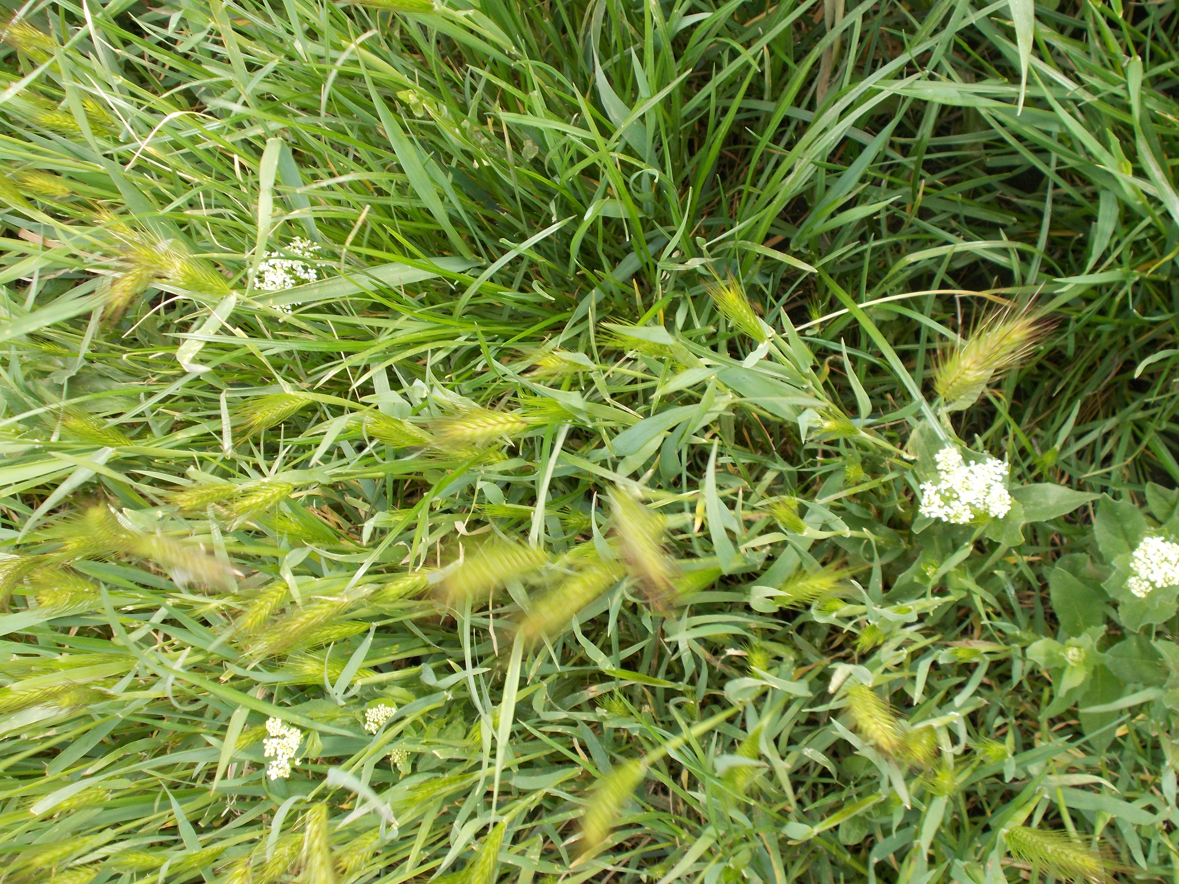
- Matricaria recutita
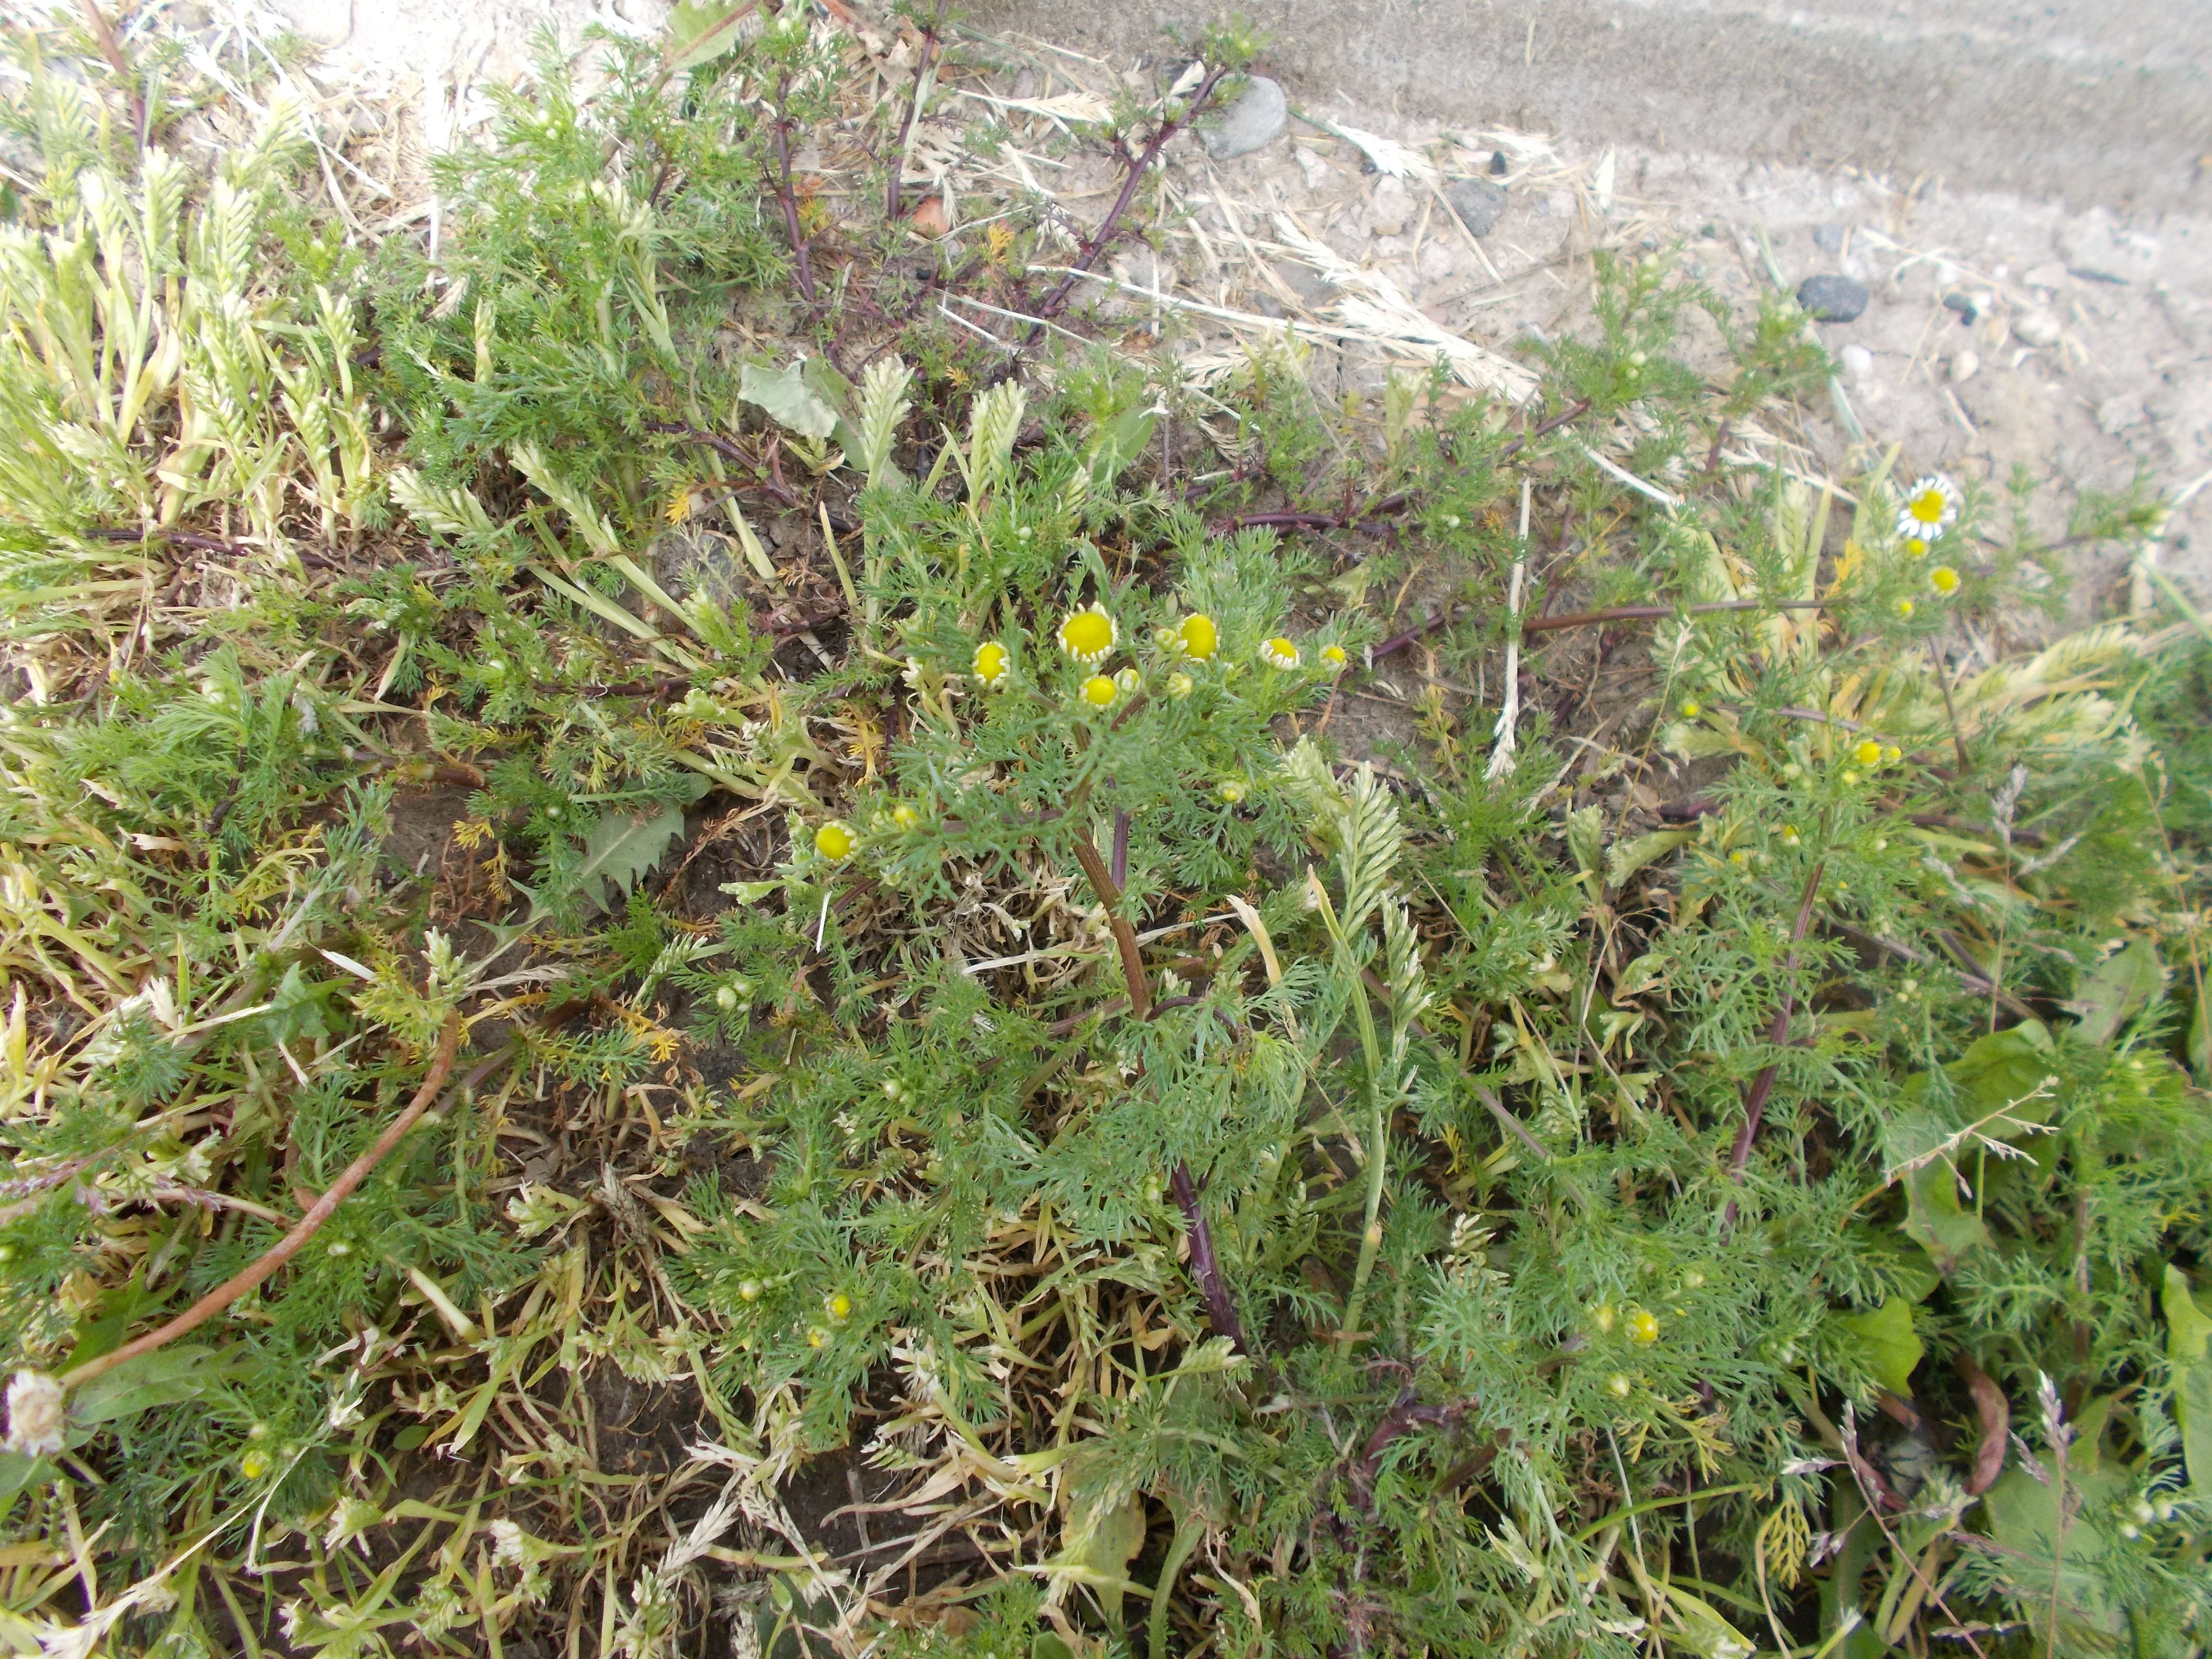

- Achillea millefolium
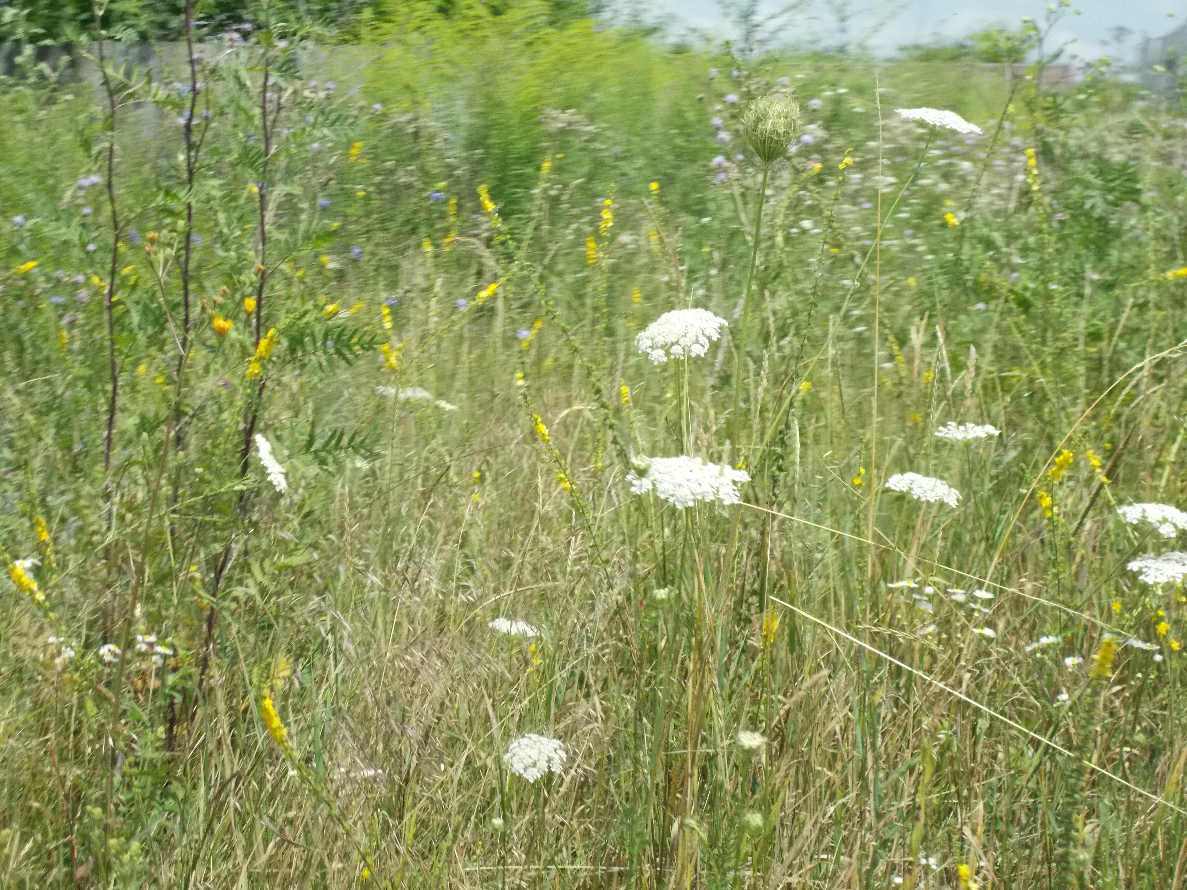

- Convolvulus arvensis
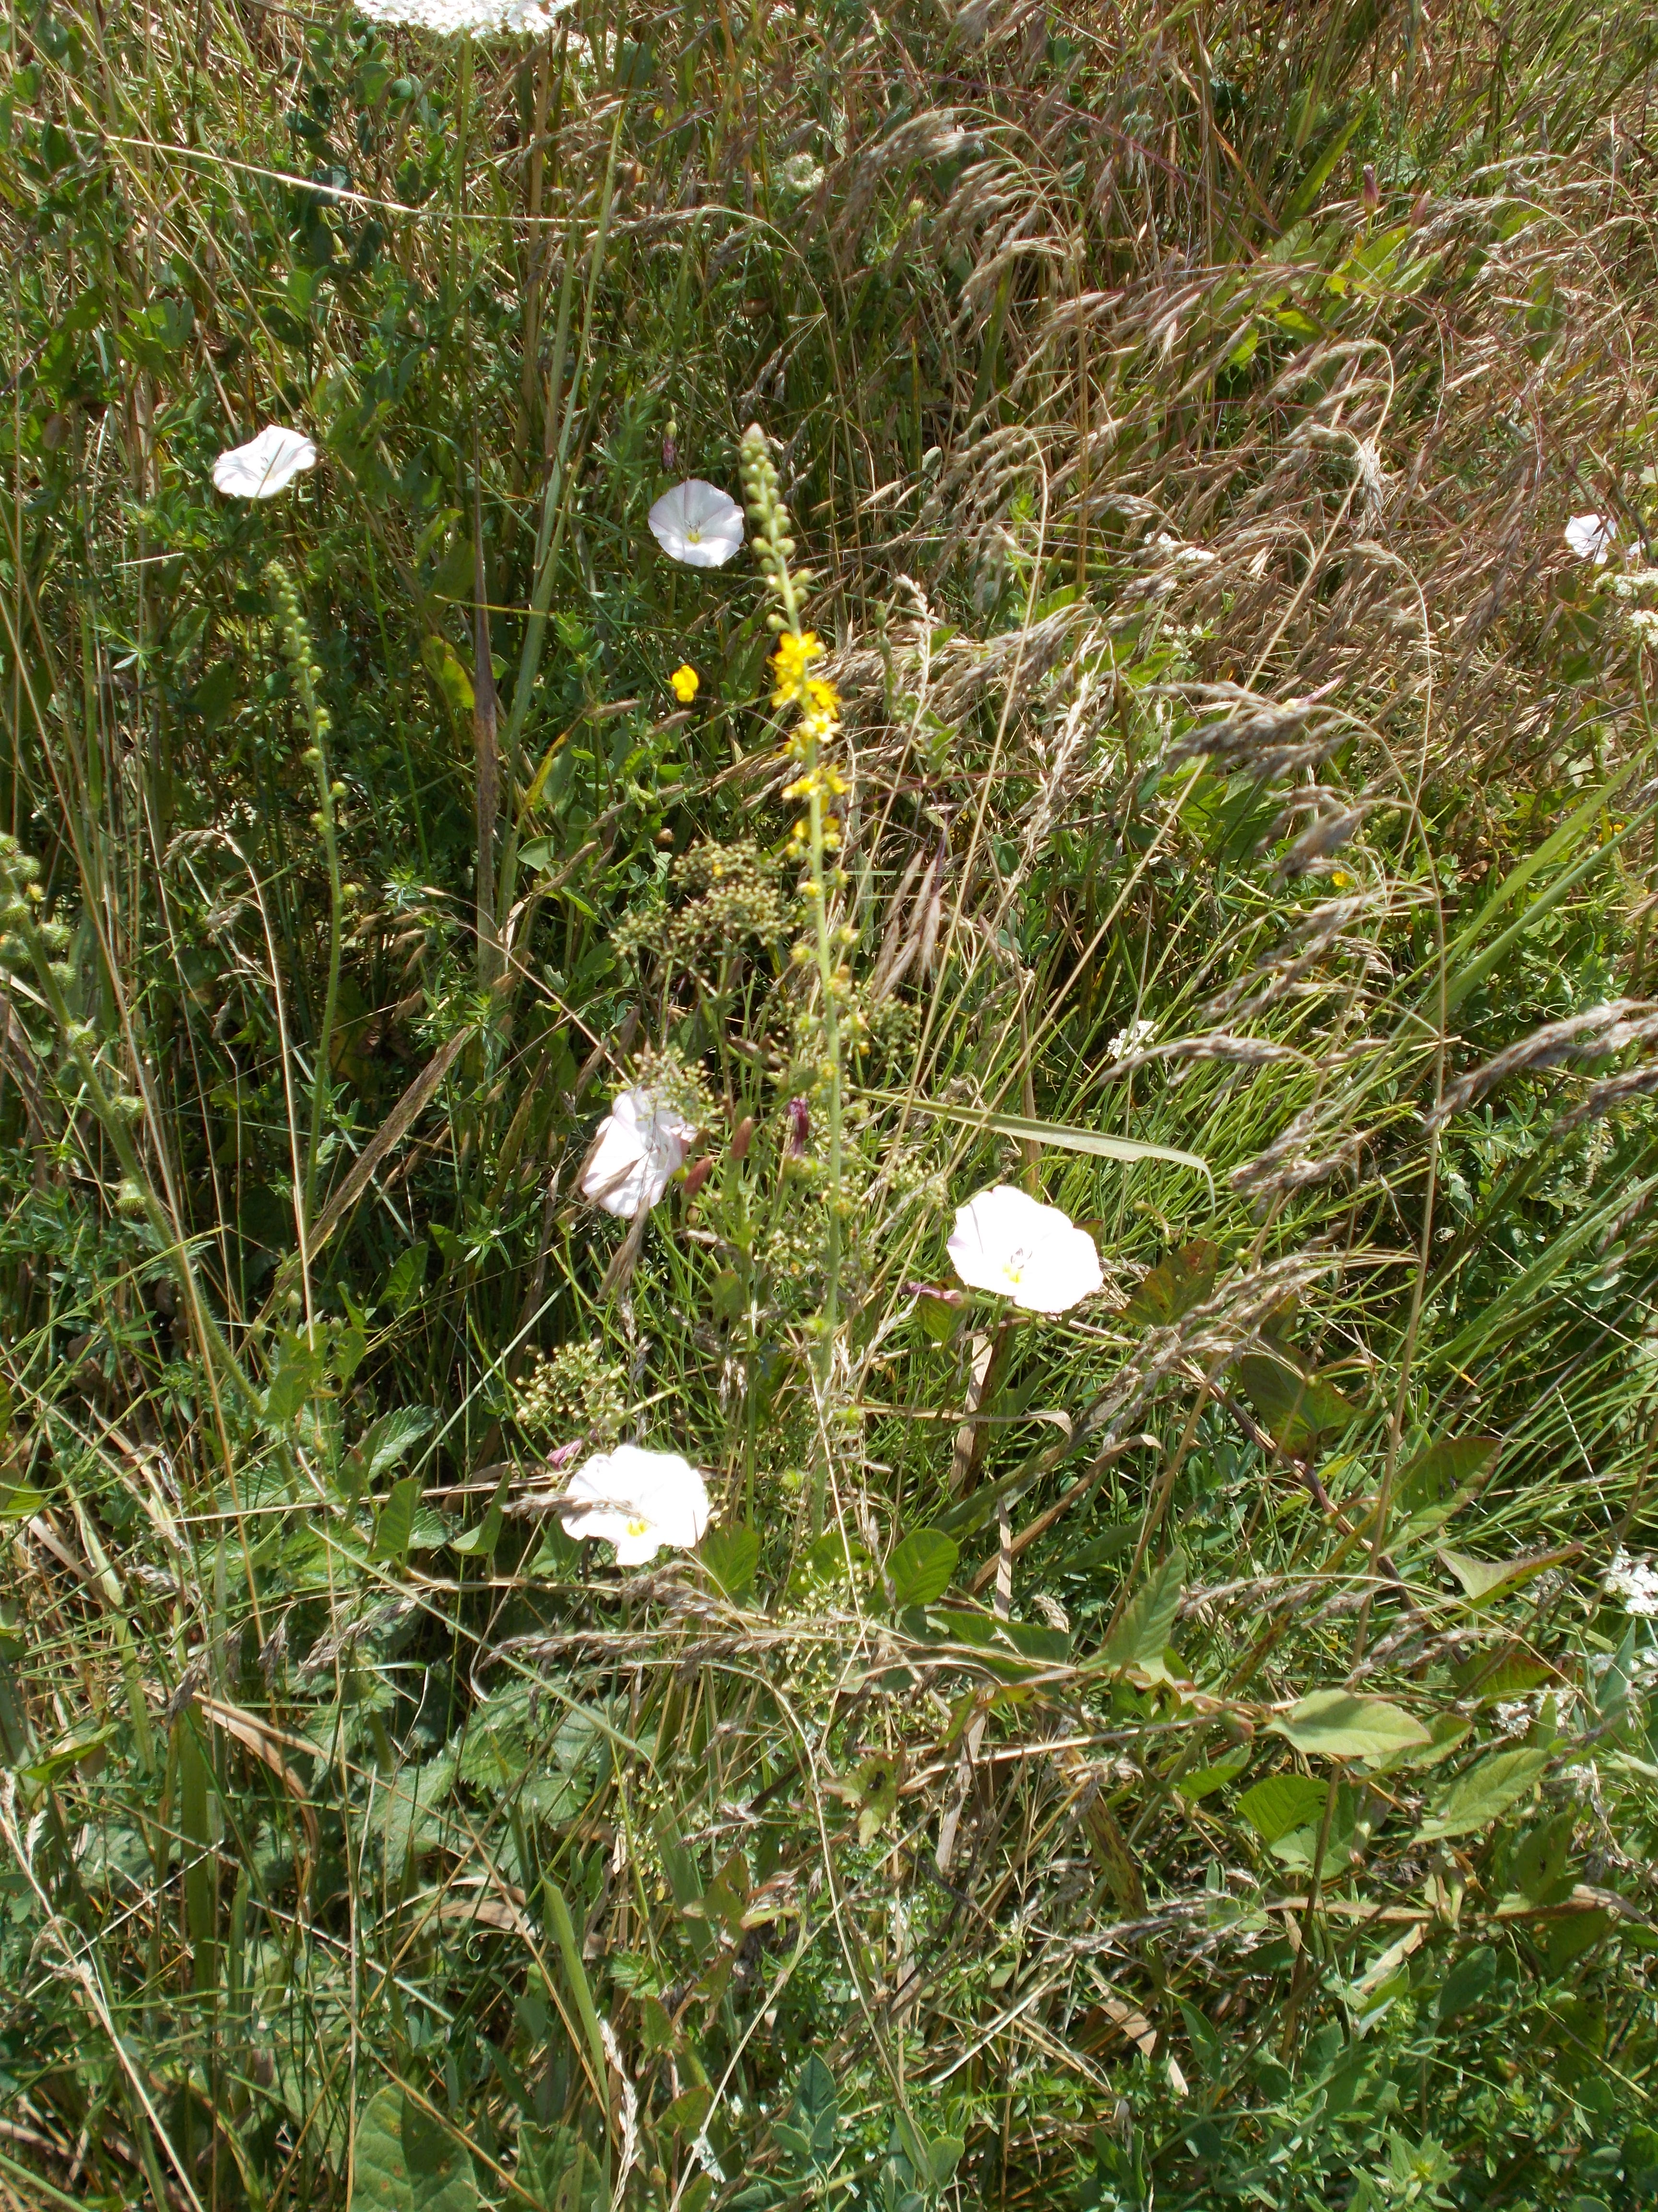

- Taraxacum officinale
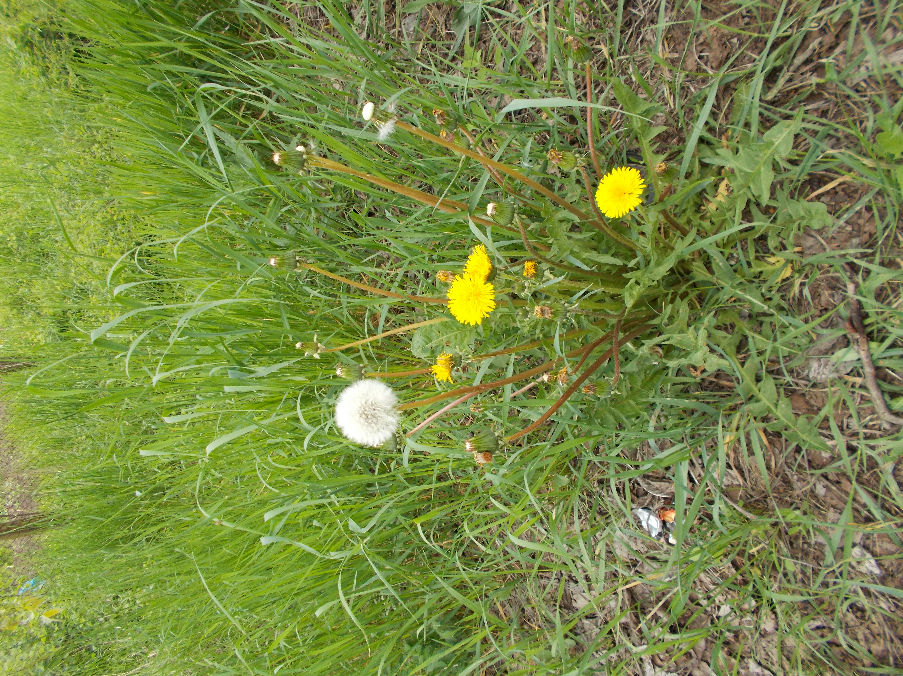

- Agropyron repens
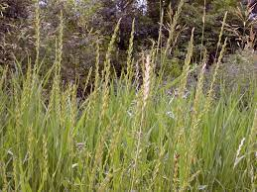

- Eragrostis minor
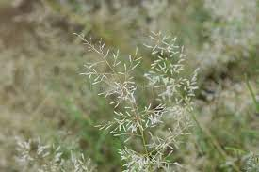

- Capsella bursa pastoris
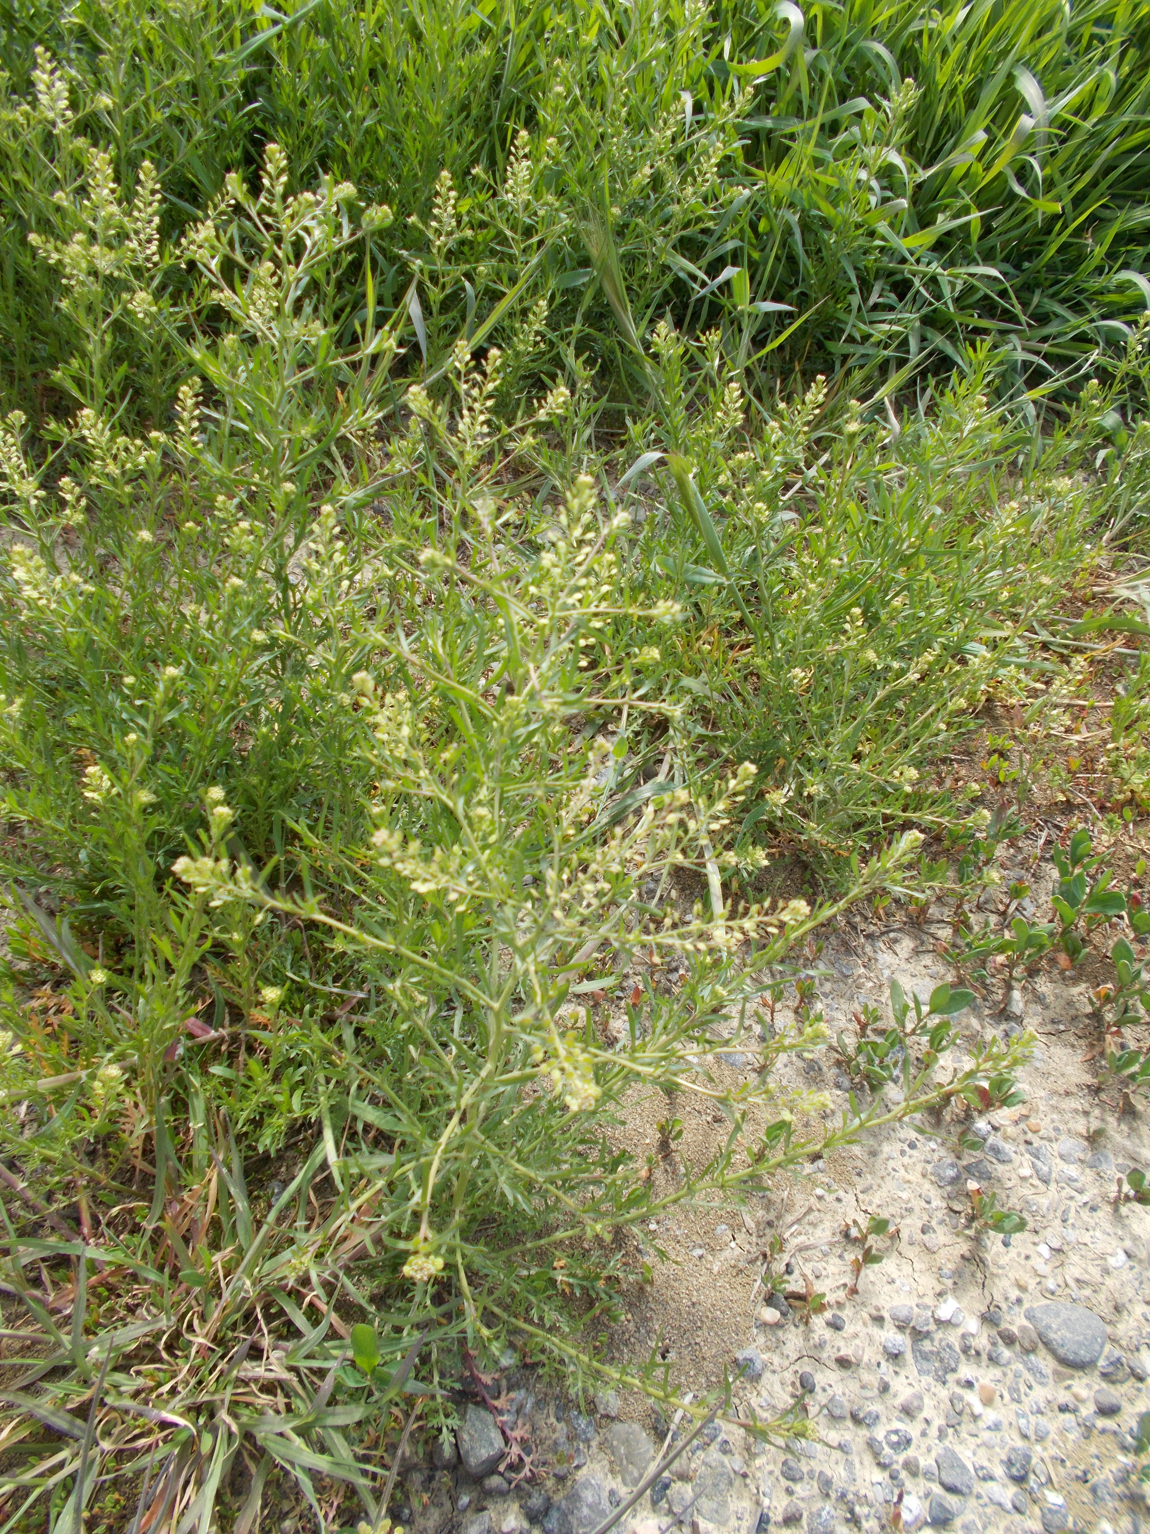
Speciile vegetale identificate nu sunt specii protejate și nu au valoare conservativă importantă.

În ceea ce privește speciile animale, pe amplasamentul proiectului, au fost identificate specii de insecte comune și specifice zonelor din apropierea zonelor locuite, precum și specii de păsări, obișnuite cu prezența umană

Speciile de păsări observate sunt unele specifice zonelor locuite, obișnuite cu prezența umană, cum sunt:
- Vrabie de câmp (Passer montanus),
- Vrabie de casă (Passer domesticus),
- Florinte (Chloris chrolis),
- Guguștiuc (Streptopelia decaocto)
- Porumbel (Columba livia)
- Pițigoi (Parus major)

Speciile au fost identificate fie în zbor, fie pe baza sunetelor emise, prin intermediul softului specific. Acestea nu sunt specii periclitate și nu vor fi afectate de realizarea proiectului.

De asemenea, au fost identificate următoarele specii de insecte:
- Lasius niger
- Musca domestica

În cadrul analizelor preliminare asupra biodiversității, nu au fost identificate specii de mamifere.
Deși nu au fost identificate în cadrul analizelor preliminare, specii de rozătoare de tipul soarecilor de câmp/șobolanilor pot utiliza temporar zonele din apropierea terenurilor virane sau a zonelor de depozitare deșeuri, unde pot găsi resurse de hrană.
De asemenea, în perioadele ploioase, care determină stagnarea apei în zone temporare (mici adâncituri ale solului, elemente prefabricate instalate sau în curs de instalare etc.), este posibil să apară exemplare individuale de amfibieni, în pasaj către zonele utilizate, excepțional ca urmare a apariției pericolului pe rutele utilizate în mod normal.

Identificarea arealelor sensibile din punct de vedere al biodiversității ce pot fi afectate de proiect
Activitățile prevăzute prin acest proiect nu vor afecta semnificativ ecosistemele terestre şi acvatice de pe amplasament.
Proiectul nu este localizat în interiorul sau în vecinătatea ariilor protejate Natura 2000, cea mai apropiată arie Natura 2000 fiind ROSCI0120 Muntele Tâmpa la o distanță minimă de 3.89 km.
Proiectul este la distanțe considerabile și față de rezervațiile naturale Tâmpa (4.05 km) și Stejerișul Mare (2.85 km).

Proiectul nu afectează habitate și specii protejate, având în vedere că lucrările prevăzute în prezentul proiect se realizează într-o zonă cu activități antropice (activități socio-economice, locuire umană etc.), care au modificat compoziția vegetală a zonei. În zonă se desfășoară trafic rutier specific activităților de tranzit, pe drumuri laterale și străzi existente.
În baza analizelor preliminare de mediu, proiectul nu afectează areale sensibile sau zone cu potențial optim pentru utilizarea ca habitate de către speciile protejate.

Surse potențiale de poluare a florei si faunei
În perioada de construcție sursele potențiale de poluare a florei și faunei sunt următoarele:
- Traficul de șantier prin transportul de materii prime, prin generarea de poluanți specifici mijloacelor de transport (NOx, SO, SO₂, CO, metale grele, pulberi).
- Utilajele și mijloacele de construcție prin activitatea desfășurată în cadrul fronturilor de lucru produc: poluanți (NO_{x}, SO, SO₂, CO, metale grele, pulberi).
- Accidentele rezultate ca urmare a traficului de santier prin generarea de scurgeri de carburanți, uleiuri care dacă se scurg pe sol pot afecta flora specifică amplasamentului.

Amplasarea organizării de șantier a fost recomandată astfel încât să nu afecteze areale protejate și zonele sensibile, pe o suprafață estimată la aproximativ 100 mp, în zona pusă la dispoziție de primărie.
După execuția proiectului aceste suprafețe vor fi reabilitate și amenajate pentru folosința inițială, având în vedere că în acest moment aceste suprafețe sunt utilizate pentru depozitare și activități agricole. Locația organizării de șantier este deja afectată de activități antropice.
Unul din cele mai importante fenomene care afectează speciile vegetale este prezența prafului pe suprafața frunzelor aflate la marginea zonelor de lucru ale șantierului. Acest fenomen este ținut sub control cu ajutorul stropirilor periodice în scopul reducerii emisiilor de praf.
În ceea ce privește interferenta cu fauna, lucrările vor avea un impact extrem de redus asupra speciilor deja obișnuite cu prezența umană din zona proiectului, existând un impact limitat în timp cu potențial mai ridicat în perioada de realizare a lucrărilor de constructie, fapt inevitabil.
În susținerea acestei afirmații menționăm că lucrările se desfășoară într-o zonă afectată de prezența antropică frecventă și nu vor afecta populații de specii protejate.
În perioada de operare nu au fost identificate efecte negative asupra bidoversității din zona proiectului.

Lucrările, dotările și măsurile pentru protecția biodiversității, monumentelor naturii și ariilor protejate
Având în vedere că proiectul nu afectează semnificativ biodiversitatea, nu sunt necesare lucrări speciale de protecție a biodiversității, însă dacă pe parcursul execuției sau chiar în perioada de utilizare vor fi identificate situații cu potențial de impact asupra biodiversității, Beneficiarul împreună cu Antreprenorul vor anunța autoritățile competente și vor implementa de urgență măsuri suplimentare pentru limitarea impactului.
Proiectul nu implică defrisări.

Ținând cont de cele menționate, impactul asupra biodiversității, va fi unul extrem de redus în perioada de execuție a lucrărilor și nesemnificativ în perioada de operare a proiectului.
De aceea respectarea măsurilor operaționale, prevăzute pentru protecția factorilor de mediu, este recomandată și pentru protecția ecosistemelor locale.

Estimarea impactului potențial
Ținând cont că proiectul se referă la realizarea unui pasaj rutier de aproximativ 839 m, într-o zonă puternic antropizată, fără afectarea unor areale sensibile din punct de vedere al biodiversității, considerăm că respectarea măsurilor operaționale prevăzute pentru protecția factorilor de mediu, va fi utilă și pentru protectia ecosistemelor locale.
Impactul asupra biodiversității va fi unul redus, în perioada de execuție a lucrărilor și nesemnificativ în perioada de operare a obiectivului, având in vedere ca amplasamentul proiectului este afectat de activități agricole și trafic de tranzit în jurul zonei, iar în apropierea acestuia nu au fost identificate habitate prioritare si nici habitate optime pentru utilizarea de catre speciile protejate.

Protectia asezarilor umane si a altor obiective de interes public
Identificarea obiectivelor de interes public, distanţa faţă de aşezările umane, respectiv faţă de monumente istorice şi de arhitectură, alte zone asupra cărora există instituit un regim de restricţie, zone de interes tradiţional
Amplasamentul prezentului proiectului este afectat deja de activități antropice. Având în vedere acest fapt, în perioada de executie a lucrarilor locuitorii pot fi deranjati de emisiile de substante poluante si de nivelul de zgomot, însă doar pe perioade limitate în timp în funcție de tipologia lucrărilor realizate.
Impactul asupra asezarilor umane si altor obiective de interes public va fi unul extrem de redus in perioada de executie, în condițiile respectării măsurilor operaționale de protecție pentru factorii de mediu stabilite în acest memoriu, măsuri care asigură și protecția populației.
Dupa finalizare acest impact va fi unul semnificativ pozitiv, prin imbunatatirea conditiilor de trafic și conectare a localităților în zona proiectului.

Lucrările, dotările şi măsurile pentru protecţia aşezărilor umane şi a obiectivelor protejate şi/sau de interes public
- reabilitarea ecologică a potențialelor zone deteriorate temporar,
- respectarea prevederilor din planurile de urbanism şi amenajarea teritoriului;
- depozitarea controlată a deşeurilor de orice fel.

Prevenirea și gestionarea deșeurilor generate pe amplasament în timpul realizării proiectului/în timpul exploatării, inclusiv eliminarea
Generarea deseurilor, in special pentru perioada de executie a lucrarilor proiectate, reprezinta o sursa cu impact potențial semnificativ asupra mediului din zona de amplasament, doar dacă nu sunt respectate măsurile prevăzute în legislația privind managementul deșeurilor.
Evidența gestiunii deșeurilor se realizează pe baza listei naționale de deșeuri acceptate pentru fiecare clasă de deșeuri prezentată în H.G. nr. 856/2002.

Lista deșeurilor (clasificate și codificate în conformitate cu prevederile legislației europene și naționale privind deșeurile), cantități de deșeuri generate
În urma activităților de execuție a lucrărilor pot rezulta următoarele tipuri de deșeuri:
- 20 01 08 Deseuri biodegradabile de la bucatarii si cantine
- Deseuri de ambalaje:
- 15 01 01 ambalaje de hartie si carton;
- 15 01 02 ambalaje de materiale plastice;
- 15 01 03 ambalaje de lemn;
- 15 01 04 ambalaje metalice
- 15 01 07 ambalaje de sticla.
- Deseuri din constructii si demolări:
- 17 01 01 beton;
- 17 01 02 caramizi;
- 17 01 07 amestecuri de beton, caramizi, tigle si materiale ceramice, altele decat cele specificate la 17 01 06;
- 17 02 01 lemn;
- 17 02 02 sticla;
- 17 02 03 materiale plastice;
- 17 03 02 asfalturi, altele decat cele specificate la 17 03 01;
- 17 05 04 pamant si pietre, altele decat cele specificate la 17 05 03;
- 17 09 04 amestecuri de deseuri de la constructii si demolari, altele decat cele specificate la 17 09 01, 17 09 02 si 17 09 03.

Programul de prevenire și reducere a cantităților de deșeuri generate
Deseurile rezultate vor fi tinute strict sub control printr-o depozitare corespunzatoare. Se vor evita efectele negative asupra factorilor de mediu sensibili: sol si apa subterana.
Dupa terminarea lucrarilor, constructorul va asigura curatenia spatiilor de desfasurare a activitatilor prin supravegherea dirigintelui de santier.
Materialul rezultat va fi incarcat prin mijloace mecanice in mijloacele de transport si evacuat de pe amplasament.
Lucrarile proiectate nu vor introduce alte efecte negative suplimentare, fata de situatia existenta asupra factorilor de mediu: solul, microclimatul, ape de suprafata, vegetatie, fauna, sau din punct de vedere al zgomotului si peisajului.

Planul de gestionare a deșeurilor. Modul de colectare si evacuare deseuri
Amplasament | Tipuri deseu | Mod de colectare/evacuare | Observatii
Organizarea  de santier | Menajere si asimilabile | Partile reciclabile sunt colectate selectiv si predate operatorilor autorizati  Fractiile amestecate se elimina prin serviciile de salubritate ale localitatilor din zona  Se vor organiza puncte de colectare prevazute cu containere tip pubele. Periodic vor fi ridicate de catre operatori autorizati si transportate la depozitele de deseuri sau la statiile de transfer specializate. | Se vor pastra evidente stricte privind datele calendaristice, cantitatile eliminate si identificarea mijloacelor de transport utilizate
 | Hartie si deseuri specifice activitatii de birou | Vor fi colectate si depozitate separat, in vederea valorificarii prin operatori autorizati. | Se vor pastra evidente privind cantitatile  predate in vederea valorificarii.
 | Deseuri de ambalaje  (de hartie si carton,  de materiale plastice, metalice, de sticla) | Vor fi colectate si depozitate selectiv, in vederea valorificarii prin operatori autorizati | Se vor pastra evidente privind cantitatile  predate in vederea valorificarii.
 | Deseuri metalice | Se vor colecta temporar in incinta, pe platforme si/sau in containere specializate. Vor fi valorificate in mod obligatoriu prin unitati specializate de prestari servicii. | Se vor pastra evidente cu cantitatile valorificate in conformitate cu OUG nr. 92/2021, privind regimul deseurilor cu completarile si modificarile ulterioare, adoptată prin Legea nr. 17/2023.

Amplasament | Tipuri deseu | Mod de colectare/evacuare | Observatii
Organizarea  de santier | Deseuri din materiale de constructii | Aparitia acestei categorii de deseuri implica o abordare specifica. Din punct de vedere al potentialului contaminant aceste deseuri nu ridica probleme deosebite (fiind vorba in special de resturi de beton, mortar, mixturi asfaltice). In ceea ce priveste valorificarea si eliminarea lor, in functie de contextul situatiei se pot propune mai multe metode:  - depunerea in gropile de imprumut ajunse la cota finala de exploatare.  - utilizarea ca material de acoperire intermediara in cadrul depozitelor de deseuri.
Frontul de lucru | Menajer sau asimilabile | Colectare selectiva in pubele acoperite si transportate periodic la statii de transfer sau la depozitele de deseuri autorizate. | Se vor pastra evidente cu cantitatile valorificate in conformitate cu prevederile legale.
 | Deseuri de ambalaje  (de hartie si carton,  de materiale plastice, metalice, de sticla) | Vor fi colectate si depozitate selectiv, in vederea valorificarii prin operatori autorizati | Se vor pastra evidente privind cantitatile  predate in vederea valorificarii.

Perioada de operare
Principalele surse potentiale de deseuri in perioada de operare a obiectivului sunt activitățile de trafic de tranzit și de mentenanță pentru pasajul rutier.

Deseurile care pot fi generate in perioada de operare sunt:
- deseuri de ambalaje de la utilizatorii pasajului rutier :
o 15 01 01 ambalaje de hartie si carton;
o 15 01 02 ambalaje de materiale plastice;
o 15 01 03 ambalaje de lemn;
o 15 01 04 ambalaje metalice
o 15 01 07 ambalaje de sticla.
- deseuri tehnologice de tipul: deseuri metalice, inclusiv deseuri rezultate din reparatii curente ale echipamentelor, deseuri din lemn :
o 17 04 07 amestecuri metalice
o 17 02 01 lemn;
o 17 02 02 sticla;
o 17 02 03 materiale plastice;

Având în vedere că Beneficiarul are obligația legală să încheie contracte cu firme specializate în colectarea și evacuarea deșeurilor rezultate pe amplasamentul proiectului, considerăm că impactul deșeurilor asupra factorilor de mediu va fi unul extrem de redus.

- Gospodarirea substantelor si preparatelor chimice periculoase

Substanţele şi preparatele chimice periculoase utilizate şi/sau produse
Executia lucrarilor proiectate implica utilizarea unor materiale care prin compozitie sau prin efectele potentiale asupra sanatatii angajatilor sunt incadrate in categoria substantelor toxice si periculoase. Aceste substante si materiale sunt:
- combustibil pentru functionarea utilajelor si vehiculelor de transport;
- lubrifianti (uleiuri motor, vaselina etc.);

Modul de gospodărire a substanţelor şi preparatelor chimice periculoase şi asigurarea condiţiilor de protecţie a factorilor de mediu şi a sănătăţii populaţiei
Pentru a asigura utilizarea acestor produse in conditii de siguranta pentru mediu si sanatatea umana vor fi respectate toate normele si reglementarile specifice ale lucrarilor.
Alimentarea cu combustibil a utilajelor se va face in statii special amenajate in acest sens, iar furnizarea materialelor pe frontul de lucru se va face respectand toate normele si reglementarile in vigoare.
Schimbarea lubrifiantilor se va efectua in ateliere specializate, unde se vor realiza si schimburile de uleiuri hidraulice si de transmisie.
Utilajele si echipamentele folosite vor fi aduse in stare normala de functionare avand efectuate reviziile tehnice si schimburile de ulei in ateliere specializate.
Pe amplasamentul proiectului nu se vor realiza activități de alimentare cu combustibil sau de schimbare a lubrifianților.
In contextul in care constructorul isi va desfasura activitatea conform reglementarilor in vigoare, efectele si riscurile utilizarii combustibililor si lubrifiantilor nu vor avea un impact semnificativ asupra factorilor de mediu.
In perioada de operare, substantele toxice si periculoase pot aparea numai ca urmare a producerii unor accidente de catre vehicule care transporta astfel de substante.

B. Utilizarea resurselor naturale, in special a solului, a terenurilor, a apei si a biodiversitatii
Resursele naturale utilizate pentru realizarea lucrarilor proiectate sunt:
- pamant;
- agregate naturale (nisip, balast etc).

Categoriile de materii prime si materiale sunt prezentate in capitolul III.
Aprovizionarea cu resursele naturale necesare se va face doar de la firme autorizate si care se afla cat mai aproape de amplasamentul proiectului.
În ceea ce privește sursa de aprovizionare cu resurse de materiale care vor fi utilizate pentru realizarea lucrărilor proiectate, pentru realizarea lucrărilor vor fi achiziționate materii prime de la firme autorizate specializate în acest sens, care vor pune la dispoziție materialele gata de punere în operă pe amplasamentul proiectului.

Descrierea aspectelor de mediu susceptibile a fi afectate în mod semnificativ de proiect
- impactul asupra populaţiei, sănătăţii umane, biodiversității (acordând o atenție specială speciilor și habitatelor protejate), conservarea habitatelor naturale, a florei și a faunei sălbatice, terenurilor, solului, folosinţelor, bunurilor materiale, calităţii şi regimului cantitativ al apei, calităţii aerului, climei (de exemplu, natura și amploarea emisiilor de gaze cu efect de seră), zgomotelor şi vibraţiilor, peisajului şi mediului vizual, patrimoniului istoric şi cultural şi asupra interacţiunilor dintre aceste elemente; natura impactului (adică impactul direct, indirect, secundar, cumulativ, pe termen scurt, mediu şi lung, permanent şi temporar, pozitiv şi negativ);

Impactul potential a fost analizat atat in perioada de executie a lucrărilor, precum si in cea de operare a obiectivului modernizat/extins, au fost analizate și caracteristicile proiectului, factorii asupra cărora acționează, precum și măsurile de evitare, limitare și reducere a impactului semnificativ asupra factorilor de mediu.
Impactul proiectului va fi unul redus-moderat în perioada de execuție și redus în perioada de operare, în condițiile respectării măsurilor operaționale specifice, precum și a celor stabilite în actul de reglementare privind protecția mediului.
Având în vedere localizarea proiectului și caracteristicile acestuia nu va exista un impact transfrontalier.
Poluarea manifestată în perioada de execuție se datorează traficului zilnic de santier și functionării utilajelor și echipamentelor.
Prezentăm mai jos o scurtă descriere a impactului potențial, cu luarea în considerare a următorilor factori: impactul asupra populaţiei, sănătăţii umane, biodiversității, conservarea habitatelor naturale, a florei și a faunei sălbatice, terenurilor, solului, folosinţelor, bunurilor materiale, calităţii şi regimului cantitativ al apei, calităţii aerului, climei, zgomotelor şi vibraţiilor, peisajului şi mediului vizual, patrimoniului istoric şi cultural şi asupra interacţiunilor dintre aceste elemente; natura impactului (adică impactul direct, indirect, secundar, cumulativ, pe termen scurt, mediu şi lung, permanent şi temporar, pozitiv şi negativ)

Impact asupra populatiei si sănătăţii umane, conservarii terenurilor, solului, folosinţelor, bunurilor materiale
Realizarea lucrarilor poate avea un posibil impact asupra populatiei aflate in zona de influenta, impact datorat traficului de santier si emisiilor acestuia, insa impactul este temporar limitat în timp, având în vedere că lucrările se vor realiza în baza unui grafic de execuție a lucrărilor.
Populația nu va fi afectată prin expunerea la poluanții emiși în atmosferă, în condițiile respectării măsurilor specifice pentru protecția calității aerului și pentru protecția împotriva zgomotului.
Impactul asupra așezărilor umane și altor obiective de interes public va fi unul redus în perioada de execuție.
După finalizare acest impact va fi unul semnificativ pozitiv, prin îmbunătățirea condițiilor de trafic și prin asigurarea conectivității în zona.
În perioada de execuție se vor efectua lucrări care pot afecta orizonturile superficiale ale solului, însă deoarece zona este deja afectată de activități antropice, considerăm că impactul asupra solului va fi unul redus, lucrările propuse având în final un impact pozitiv prin limitarea și reducerea riscurilor de poluare a solului.
In ceea ce privește afectarea folosințelor și bunurilor materiale, acestea nu vor fi afectate.
Sursele de poluanți sunt prezentate în capitolul VI.5 Protecția solului și subsolului și în capitolul VI.7 Protectia asezarilor umane si a altor obiective de interes public.

Impactul asupra biodiversității și conservarea habitatelor naturale, a florei și a faunei sălbatice,
Activitățile prevăzute prin acest proiect nu vor afecta negativ ecosistemele terestre şi acvatice de pe amplasament, având în vedere că suprafețele de pe amplasament sunt afectate de activități antropice și au suferit modificări secundare.
De asemenea, impactul asupra habitatelor naturale, a florei și faunei va fi unul redus, ținând cont că proiectul se desfășoară într-o zona afectată de activități antropice de tip socio-economic/ rezidențial și cu trafic rutier de tranzit, străzi și drumuri comunale existente.
Sursele potențiale și efectele asupra biodiversității sunt prezentate detaliat în cadrul capitolului VI.6 Protecția ecosistemelor terestre și acvatice.

Impactul asupra calității şi regimului cantitativ al apei,
În perioada de execuție a lucrărilor se apreciază că emisiile de substanțe poluante provenite de la traficul de șantier, de la manipularea și punerea în operă a materialelor, sunt în valori nesemnificative, nu pot ajunge direct sau indirect în ape de suprafata sau subterane, așadar nu vor modifica încadrarea în categorii de calitate a apei și nu vor influența regimul cantitativ al apei în zona proiectului.
În perioada de operare nu se va înregistra un impact semnificativ, iar realizarea proiectului nu va afecta regimul natural de scurgere și nici regimul calitativ și cantitativ al apei, având în vedere tipologia proiectului.
Sursele potențiale și efectele asupra factorului de mediu apă sunt prezentate detaliat în cadrul capitolului VI.1 Protecția calității apei.

Impactul asupra calitatii aerului si climei
Proiectul va avea un impact moderat asupra calității aerului, în special în perioada de execuție a lucrărilor, având în vedere că lucrările proiectate se extind pe o suprafață limitată.
Informații despre sursele de poluare sunt prezentate în capitolul VI.2 Protecția aerului.
Execuția lucrărilor poate avea temporar pe durata desfășurării, un impact redus local asupra calității aerului.
Emisiile poluante vor avea valori nesemnificative și nu vor influența caracteristicile climei în zona proiectului. De asemenea, prin fludizarea traficului proiectul va ajuta la reducerea emisiilor de gaze cu efect de seră, așadar nu va genera un impact semnificativ în ceea ce privește schimbările climatice.
În perioada de operare a proiectului, impactul asupra calității aerului și climei va fi unul extrem de redus, generat în special de traficul rutier pe drumul național reabilitat.
Atât în perioada de execuție, cât și în perioada de operare nu va exista un impact suplimentar în ceea ce privește emisia gazelor cu efect de seră.

Prezentăm mai jos aspectele relevante privind schimbările climatice:
Proiectul include soluții de reducere a impactului emisiilor GES și de adaptare la schimbările climatice, astfel va avea un impact extrem de redus asupra climei, neavând potențialul să influențeze schimbări climatice sau variații ale indicatorilor climatici pe amplasament.
Deși în tabelul nr. 2 din Comunicarea Comisiei Orientări tehnice referitoare la imunizarea infrastructurii la schimbările climatice în perioada 2021-2027, (2021/C 373/01), proiectele de infrastructură rutieră sunt incluse la modul general în categoria pentru care este necesară o evaluare a amprentei de carbon, dar nu se delimitează clar tipurile de proiecte de infrastructură rutieră. Având în vedere că proiectul include lucrări care vizează siguranța rutieră, cu reducerea emisiilor și a nivelului de zgomot în zonă, prin includerea elementelor pentru trafic cu mijloace nepoluante (piste de biciclete), proiectul este exceptat de la evaluarea amprentei de carbon.

Atenuarea schimbărilor climatice
Având în vedere specificul proiectului, emisiile calculate pentru etapa de execuție a lucrărilor de reabilitare/modernizare sunt extrem de reduse estimate la un maxim de 0.12 tone de CO2e pentru toată perioada de execuție de 12 de luni.
Dar pentru a asigura evaluarea corectă a emisiilor de CO2e, a fost calculat impactul emisiilor generate de traficul rutier pe pasajul rutier.
În conformitate cu metodologia aferentă procesului de imunizare climatică, am realizat evaluarea pentru următoarele scenarii, cu domeniul de aplicare EMISII DIRECTE DE GES – Arderea combustibilului, proces/activitate, emisii fugitive:
- Situația existentă: emisiile aferente traficului existent, identificat în estimarea de trafic realizată pentru proiect.
- Scenariul în care proiectul nu se realizează: emisiile aferente traficului prognozat până în anul 2025, luând în considerare coeficientul de creștere identificat în estimarea de trafic realizată pentru proiect, precum și creșterea gradului de uzură al părții carosabile și al elementelor infrastructurii de acces în zonă.
- Scenariul în care proiectul se realizează: emisiile aferente traficului prognozat până în anul 2025, luând în considerare coeficientul de creștere identificat în estimarea de trafic realizată pentru proiect, în condiții optime de calitate pentru partea carosabilă, prin utilizarea pasajul rutier nou. De asemenea a fost luat în considerare impactul implementării pistelor de biciclete, pentru asigurarea condițiilor de utilizare al mijloacelor nepoluante de transport.

Prezentăm mai jos emisiile de CO2e/an calculate pentru situațiile prezentate mai sus:
Emisii Absolute (Totale)
- Situația Existentă: 16.81 tone CO2e/an
- Scenariul fără proiect: 33.61 tone CO2e/an
- Scenariul cu proiect: 19.04 tone CO2e/an

Emisii Relative (diferența între situația cu proiect și situația fără proiect/scenariul de referință)
- Scenariul fără proiect: 16.80 tone CO2e/an
- Scenariul cu proiect: 2.23 tone CO2e/an

În conformitate cu prevederile Comunicării Comisiei Europene privind Orientările Tehnice referitoare la imunizarea infrastructurii la schimbările climatice, proiectul nu necesită o evaluare detaliată a amprentei de carbon și prezentăm mai jos declarația privind examinarea neutralității climatice.

Declarația privind examinarea neutralității climatice
Proiectul nu necesită o evaluare detaliată a amprentei de carbon deoarece, deși proiectul se încadrează, conform listei de examinare, în categoria infrastructură rutieră, pentru care de obicei este solicitată analiza detaliată:
- emisiile calculate pentru proiect se situează sub 20000 tone de CO2e/an în toate variantele studiate, iar realizarea proiectului va duce la menținerea emisiilor de CO2e sub un nivel de 50 tone de CO2e/an.
- proiectul susține atenuarea climatică, prin asigurarea condițiilor de utilizare a mijloacelor de transport nepoluante și prin fluidizarea traficului în zonă.
- nerealizarea proiectului conduce conform prognozelor realizate la creșterea emisiilor de CO2e.
- proiectul se realizează ca măsură pentru siguranța rutieră și pentru reducerea zgomotului, existând exceptarea pentru acest tip de proiecte.

Deși proiectul nu necesită o analiză detaliată a amprentei de carbon, am realizat calcularea valorii monetare a emisiilor pe baza valorilor CO2 aplicabile, pe care o prezentăm mai jos:
- Situația Existentă: 2202.15 euro
- Scenariul fără proiect: 5545.48 euro
- Scenariul cu proiect: 3141.71 euro

Concluzia analizei privind imunizarea climatică, după derularea etapei 1 examinare, a fost că proiectul nu necesită o evaluare detaliată a amprentei de carbon, având în vedere că operarea proiectului generează sub 20000 tone de CO2e/an.
Proiectul nu generează un impact suplimentar asupra emisiilor și nu poate influența negativ variabilele climatice, dimpotrivă realizarea lui va susține procesul de atenuare climatică.
Proiectul nu implică activități care pot determina creșterea emisiilor GES în zonă, nu va influența în mod semnificativ cererea de energie și include soluții pentru utilizarea surselor regenerabile de energie.
Proiectul nu va determina creșterea semnificativă a deplasărilor personale și nici a transportului de marfă.

Adaptarea la schimbările climatice
Proiectul prevede adoptarea de măsuri pentru adaptarea la schimbările climatice, inclusiv adoptarea de măsuri pentru reducerea emisiilor de gaze cu efect de seră.
Punerea în aplicare a proiectului nu va fi afectată de schimbările climatice, pentru că a luat în considerare toate riscurile și a inclus soluții tehnice de adaptare la riscurile generate de schimbările climatice.
Proiectul este adaptat la schimbările climatice, iar apariția evenimentelor extreme generate de variabilele climatice nu poate determina riscuri majore de funcționare.
Proiectul nu va influența vulnerabilitatea climatică a persoanelor și activelor din vecinătatea sa.

Proiectul va avea un impact extrem de redus asupra climei, neavând potențialul să influențeze schimbări climatice sau variații ale indicatorilor climatici pe amplasament.
Având în vedere prevederile ghidurilor de bună practică existente privind evaluarea impactului schimbărilor climatice asupra proiectelor de infrastructură, precum și prevederile directivei 2014/52/UE a Parlamentului European și a Consiliului din 16 aprilie 2014 de modificare a Directivei 2011/92/UE privind evaluarea efectelor anumitor proiecte publice și private asupra mediului, am evaluat la nivel sintetic vulnerabilitatea proiectului față de schimbărle climatice.

Prezentăm mai jos sinteza analizei de vulnerabilitate pentru proiect.
Variabilele climatice  identificate in zona proiectului | Vulnerabilitatea Actuală | Vulnerabilitatea Viitoare
Cresterea temperaturii medii | scazuta | scazuta
Cresterea temperaturilor extreme | scazuta | scazuta
Schimbari ale mediei precipitatiei | scazuta | scazuta
Schimbari ale precipitatiilor extreme | medie | medie
Viteza medie a vantului | scazuta | scazuta
Radiatii solare | scazuta | scazuta
Perioade cu temperaturi foarte scazute | medie | medie
Ceata | medie | medie

Concluzia acestei analize este că obiectivul a luat în considerare toate aspectele relevante privind reducerea emisiilor GES, atenuarea și adaptarea la schimbările climatice. Astfel obiectivul nu nu prezintă o vulnerabilitate semnificativă la schimbările climatice, ținând cont că au fost incluse toate măsurile și lucrările tehnice pentru tratarea riscurilor climatice identificate și nu necesită alte lucrări suplimentare de protecție și adaptare la schimbările climatice.
De asemenea, proiectul nu are capacitatea de a influența semnificativ nivelul emisiilor GES în zona proiectului.
- Proiectul propus va emite dioxid de carbon (C02):
În timpul execuției lucrărilor de modernizare, estimate la un maxim de 0.12 tone de CO2e pentru toată perioada de execuție de 12 de luni.
În perioada de operare:
- Emisii absolute: 19.04 tone CO2e/an
- Emisii Relative:
  - diferența între situația cu proiect și situația fără proiect: -14.57 tone CO2e/an
  - diferența între situația cu proiect și scenariul de referință: 2.23 tone CO2e/an
Proiectul nu va determina creșterea emisiilor GES în zonă
- Proiectul propus nu implică activități de exploatare a terenurilor, de schimbare a destinației terenurilor sau de silvicultură (de exemplu, despăduriri) care ar putea duce la creșterea emisiilor.
- Proiectul nu implică activități (de exemplu, împăduriri) care pot actiona ca absorbanți de emisii.
- Proiectul nu va influența în mod semnificativ cererea de energie.
- Proiectul nu va determina creșterea sau reducerea semnificativă a deplasărilor personale.
- Proiectul nu va determina creșterea sau reducerea semnificativă a transportului de marfă.
- Punerea în aplicare a proiectului nu va fi afectată de schimbările climatice, pentru că a luat în considerare toate riscurile și a inclus soluții tehnice de adaptare la riscurile generate de schimbările climatice.
- Proiectul este adaptat la schimbările climatice, iar apariția evenimentelor extreme generate de variabilele climatice nu poate determina riscuri majore de funcționare.
Proiectul nu va influența vulnerabilitatea climatică a persoanelor și activelor din vecinătatea sa.

Impactul asupra zgomotului şi vibraţiilor
Ținând cont că lucrările proiectate se extind pe o suprafață redusă, considerăm că efectele negative ale realizării lucrărilor proiectate vor fi unele extrem de reduse. Se vor lua toate măsurile de protecție a vecinătăților împotriva transmiterii de vibrații și zgomote, a șocurilor puternice, iar dacă în timpul monitorizărilor specifice se va descoperi depășirea limitelor prevăzute în legislație, se vor prevedea măsuri suplimentare.
În condițiile în care vor fi respectate măsurile operaționale de protecție, impactul va fi unul nesemnificativ.
Având în vedere că proiectul se referă la realizarea unui pasaj rutier de aproximativ 839 m, acesta nu va avea un impact negativ în ceea ce privește poluarea fonică din zona analizată, nici în perioada de execuție, nici în perioada de exploatare.
Sursele de zgomot și vibrații sunt prezentate în cadrul capitolului VI.3 Protecția împotriva zgomotului și vibrațiilor.

Impactul asupra peisajului şi mediului vizual, patrimoniului istoric şi cultural
Având in vedere tipologia proiectului, precum și amplasarea, impactul asupra peisajului şi mediului vizual, patrimoniului istoric şi cultural va fi unul extrem de redus atât în perioada de execuție, cât și în perioada de operare.

Impactul cumulat
În urma analizei informațiilor disponibile, nu au fost identificate proiecte derulate de autoritățile locale, care pot avea un impact cumulat cu proiectul analizat în acest memoriu.
Au fost solicitate informații de la autoritățile locale aflate în zona de influență a proiectului, nefiind în derulare proiecte în zona pasajului rutier.
În zona proiectului este prevăzută realizarea extinderii strazii IC Bratianu din cartierul Tractorul, pana la pasajul rutier, incluzând rețeaua de canalizare pluvială, însă la acest moment nu se cunoaște perioada de execuție și nici termenul de finalizare.
Așadar, în acest moment, nu au fost identificate alte proiecte care să genereze impact cumulativ și să se suprapună ca execuție cu proiectul analizat în acest memoriu.
În cazul puțin probabil în care execuția proiectului se va suprapune peste perioada de execuție a altor proiecte, impactul cumulat va fi unul moderat, care va fi tinut sub control prin măsuri operaționale de execuție a lucrărilor.

- extinderea impactului (zona geografică, numărul populaţiei/habitatelor/speciilor afectate);
Impactul lucrărilor proiectate va avea o extindere locală, ce se va manifesta doar în imediata apropiere a proiectului mai ales în perioada de execuție a lucrărilor. Populația poate fi afectată, doar temporar în perioada de execuție, și numai dacă nu sunt respectate măsurile operaționale specifice.

- magnitudinea şi complexitatea impactului;
Magnitudinea impactului proiectului este diferită în funcție de procesele tehnologice, de condițiile atmosferice, de numărul de utilaje și echipamente utilizate în execuția lucrărilor, însă la nivel global aceasta va fi una limitată.

- probabilitatea impactului;
Probabilitatea impactului este prezentată în subcapitolul de impact pentru fiecare factor de mediu care poate fi afectat de execuția lucrărilor. Proiectul va avea un impact specific lucrărilor de infrastructură rutieră.

- durata, frecvenţa şi reversibilitatea impactului;
Impactul lucrărilor proiectate va fi temporar în anumite intervale de timp din perioada de executie, impactul va fi variabil și reversibil.

- măsurile de evitare, reducere sau ameliorare a impactului semnificativ asupra mediului;

Măsuri de protecție a factorului apă
În perioada de execuție a lucrărilor proiectate, cele mai importante măsuri de protecție a factorului APĂ, sunt cele operaționale privind colectarea apelor uzate specifice de pe amplasamentul proiectului și din zona organizării de șantier.
Constructorul trebuie să aibă în vedere măsuri pentru colectarea apelor uzate in perioada de executie, prin asigurarea unui număr optim de toalete ecologice pentru personalul implicat în execuția lucrărilor, în frontul de lucru și în organizarea de șantier și prin vidanjarea lor periodică.
În perioada de operare a obiectivului, Beneficiarului îi revine sarcina menținerii în stare bună de funcționare a dispozitivelor pentru colectarea, dirijarea și evacuarea apelor, în zona proiectului.

Măsuri de protecție a factorului aer
Masurile pentru controlul emisiilor de particule sunt măsuri de tip operațional specifice acestui tip de surse. În ceea ce privește emisiile generate de sursele mobile acestea trebuie să respecte prevederile legale în vigoare.
Se recomandă următoarele măsuri de protecție a calității aerului:
  - utilizarea echipamentelor, utilajelor și autovehiculelor performante și corespunzătoare;
  - autovehiculele, utilajele și echipamentele utilizate vor fi aduse în stare bună de funcționare și verificate periodic;
  - autovehiculele și utilajele folosite vor respecta normele și prevederile privind emisiile de noxe;
  - utilajele vor fi verificate periodic în ceea ce priveste nivelul de monoxid de carbon și concentrațiile de emisii în gazele de eșapament;
  - utilizarea de prelate sau mijloace acoperite pentru transportul materialelor cu potențial de dispersie în amosferă;
  - reducerea, pe cât posibil a numărului de porniri și opriri ale autovehiculelor utilizate;
  - evitarea producerii antrenării prafului, pulberilor fine în perioada de execuție.

Măsuri de protecție împotriva zgomotului și vibrațiilor
În perioada de execuție, se recomandă respectarea următoarelor măsuri operaționale:
- utilizarea de echipamente/utilaje de lucru moderne care genereaza un nivel de zgomot cat mai mic
- sistemul de absorbtie a zgomotului cu care sunt dotate utilajele trebuie intretinut periodic
- lucrarile se vor desfasura numai pe timpul zilei (6.00 – 22.00)
- reducerea vitezei autovehiculelor grele in zona organizarii de santier (conform literaturii de specialitate, viteza scazuta poate reduce nivelul de zgomot cu pana la 5 db)
- pentru a limita vibratiile produse de traficul greu, se recomanda ca viteza sa nu depaseasca 20 km/ora la trecerea prin localitati.
- pentru reducerea nivelului de zgomot vor fi montate panouri mobile de protecție fonică, în zonele în care locuințele sunt amplasate la distanțe mai mici de 400m.

Alte masuri de reducere a impactului:
- utilizarea de echipamente/utilaje de lucru moderne care genereaza un nivel de zgomot cat mai mic;
- verificarea si repararea periodica a utilajelor pentru a se incadra in nivelul admisibil de zgomot;
- materialele de constructie vor fi depozitate in cadrul organizarii de santier astfel incat sa creeze o bariera acustica in directia locuintelor;
- santierul va fi imprejmuit si nu se va lucra in timpul orelor de odihna;
- pentru transportul materialelor de constructie se va evita pe cat posibil zonele rezidentiale, iar in cazul in care vor fi traversate localitati, viteza de deplasare va fi limitata la maxim 40 km/ora;

Măsuri de diminuare a impactului sol subsol
În vederea reducerii impactului se vor limita lucrările la zona afectată de proiect, astfel încât impactul să fie unul minim. De asemenea, se va asigura depozitarea controlată a deșeurilor în perioada de execuție.
În conformitate cu prevederile legale, din OUG nr. 92/2021 privind regimul deșeurilor, adoptată prin Legea nr. 17/2023, deșeurile din construcții și demolări vor fi colectate selectiv, în vederea trimiterii la recuperare a deșeurilor reciclabile și a eliminării deșeurilor care nu mai pot fi refolosite.
Prin lucrările prevăzute a fi efectuate se preconizează realizarea unei protecții sigure a solului și subsolului de pe amplasament.

Lucrările, dotările şi măsurile pentru protecţia aşezărilor umane şi a obiectivelor protejate şi/sau de interes public
- reabilitarea şi ecologică a potențialelor zone deteriorate temporar,
- respectarea prevederilor din planurile de urbanism şi amenajarea teritoriului;
- depozitarea controlate a deşeurilor de orice fel.

- natura transfrontieră a impactului.
Nu este cazul

Prevederi pentru monitorizarea mediului

Lucrările proiectate nu vor introduce alte efecte negative suplimentare, față de situația existentă asupra factorilor de mediu în perioada de execuție, iar în perioada de exploatare a obiectivului impactul asupra mediului va fi unul preponderent pozitiv, deoarece prin realizarea proiectului calitatea factorilor de mediu se va imbunătăți semnificativ.

Se recomandă monitorizarea următorilor factori de mediu: aer, sol, zgomot, deșeuri. Aceasta monitorizare va fi efectuată în perioada de execuție a lucrărilor de Antreprenor, iar în perioada de operare de către Beneficiarul lucrării pe baza recomandărilor și a condițiilor stabilite de Autoritatea competentă pentru protecția mediului – APM Brașov în actul administrativ de reglementare.

Perioada de execuție
Pentru monitorizarea componentelor de mediu pe perioada de execuție a lucrărilor se recomandă următorul plan de monitorizare:
Nr.  Crt. | Componenta de mediu | Periodicitate | Parametri monitorizati | Amplasament ales pentru monitorizare
1 | aer | lunar | -NOx,SO2, pulberi in suspensie,CO | - organizare de santier  - fronturi de lucru
2 | sol | trimestrial | -hidrocarburi extractibile | - fronturi de lucru
3 | zgomot | trimestrial | -nivel de zgomot(dB) | - organizare de santier  - fronturi de lucru
4 | deseuri | lunar | Cantitatea de deseuri-evidenta conform legislației specifice | - organizare de santier  - fronturi de lucru

Pentru monitorizarea componentelor de mediu pe perioada de operare a lucrărilor (în primii 2 ani de la finalizarea lucrărilor de intervenție) se recomandă următorul plan de monitorizare:
Nr.  Crt. | Componenta de mediu | Periodicitate | Parametri monitorizati | Amplasament ales pentru monitorizare
1 | aer | trimestrial | -NOx,SO2, pulberi in suspensie,CO | În apropierea zonelor locuite
2 | zgomot | trimestrial | -nivel de zgomot(dB) | În apropierea zonelor locuite

Legătura cu alte acte normative și/sau planuri/programe/strategii/documente de planificare
A. Justificarea încadrării proiectului, după caz, în prevederile altor acte normative naţionale care transpun legislaţia comunitară (IED, SEVESO, Directiva-cadru apă, Directiva-cadru aer, Directiva-cadru deşeuri etc.)
Nu este cazul

B. se va mentiona planul/programul/strategia/documentul de programare/planificare din care face proiectul, cu indicarea actului normativ prin care a fost aprobat.
Nu este cazul

Lucrări necesare organizării de șantier
Recomandăm amenajarea unei zone pentru organizarea de șantier pe o suprafață totală de maxim 100 mp, pe un teren pus la dispoziție de autoritățile locale cu respectarea tuturor condițiilor de amplasare și a tuturor măsurilor de protecție a factorilor de mediu.
După execuția proiectului aceste suprafețe vor fi reabilitate și amenajate pentru folosința inițială, având în vedere că în acest moment aceste suprafețe sunt utilizate pentru depozitare și activități agricole.
Locația organizării de șantier este deja afectată de activități antropice.
Organizarea de șantier va avea o suprafata totală estimată de aproximativ 100 mp, iar la finalizarea lucrărilor, terenul va fi utilizat adus la folosința inițială.
Principiile care au stat la baza alegerii organizării de şantier sunt:
- distributia in lungul proiectului a volumului de lucrari necesar a fi realizat;
- reducerea impactului asupra locuitorilor;
- disconfort cât mai mic în zona lucrărilor;

Dotari principale ale organizarii de santier:
- Birouri, depozit, parcare autoturisme
- dotari pentru protecție în situații de urgență.
- grupuri sanitare de tip ecologic care vor fi vidanjate periodic, astfel încât să se asigure că apele uzate menajere nu vor avea un impact semnificativ asupra mediului.

Recomandăm ca amplasamentul organizării de șantier să se realizeze cu respectarea următoarelor condiții:
  - să nu fie amplasată în interiorul sau în vecinatatea ariilor naturale protejate;
  - să nu fie amplasată în vecinatatea cursurilor de apă;
  - să nu fie amplasată în zonele identificate cu risc alunecare terenului;
  - să fie asigurat accesul la drumurile existente;
  - să fie amplasată la o distanță rezonabilă față de zonele locuite.

În plus față de aceste recomandări, este interzisă amplasarea organizării de șantier pe suprafețe protejate (situri arheologice, situri monumente ale naturii etc.) sau pe terenuri de calitate superioare.

Lucrări de refacere a amplasamentului la finalizarea investiției, în caz de accidente și/sau la încetarea activității, în măsura în care aceste informații sunt disponibile
Având în vedere caracteristicile proiectului, nu sunt necesare lucrări de refacere a amplasamentului, în caz de accidente sau la încetarea activității, proiectele de infrastructură, precum și lucrările conexe fiind prevăzute să reziste pe o durată lungă, iar accidentele cu potențial și probabilitate mare de apariție (accidente rutiere) nu pot genera necesitatea unor lucrări de refacere a amplasamentului.
Activitatea de realizare a lucrarilor proiectate nu va implica lucrări de reconstrucție ecologică, lucrările de refacere a amplasamentului după finalizarea lucrărilor, limitându-se la reabilitarea ecologică a unor suprafețe ocupate temporar și aducerea lor la caracteristicile optime pentru utilizare.
La finalizarea lucrărilor de constructie, Antreprenorul are obligația reabilitării terenurilor ocupate temporar.
Deșeurile rezultate vor fi ținute strict sub control printr-o depozitare corespunzătoare. De asemenea, se recomandă ca pentru depozitare să fie folosite utilajele în stare tehnică corespunzătoare.
Materialul rezultat va fi încărcat prin mijloace mecanice în mijloacele de transport și evacuat de pe amplasament.

Anexe – piese desenate
    - Anexa nr. 1 – Plan de incadrare in zona
    - Anexa nr. 2 – Planuri de situatie
    - Anexa nr. 3 – Coordonate Stereo 1970
    - Anexa nr. 4 – Avizul nr. 2302/24.10.2023 emis de Compania Apa Brașov S.A.

Informații privind impactul asupra corpurilor de apă
Conform Deciziei de evaluare inițială nr. 14239 din 14.02.2024, proiectul se încadrează în prevederile art. 48 și 54 din Legea apelor nr. 107/1996, cu modificările și completările ulterioare.
Proiectul nu afectează corpuri de apă, incluzând doar elemente pentru preluarea apelor pluviale de pe pasajul rutier.
Având în vedere contrângerile din teren, nu se poate face încă conexiunea la rețeaua de canalizare, iar pentru a asigura atât epurarea primară, cât și colectarea apelor pluviale, au fost prevăzute separatoare de hidrocarburi și bazinele de retentie / de evaporare.
Proiectul include toate elementele care să permită conectarea la rețeaua de canalizare, atunci când proiectul derulat va ajunge în zona pasajului rutier.

În conformitate cu prevederile Deciziei de evaluare inițială nr. 14239 din 14.02.2024, au fost demarate etapele procedurale pentru obținerea avizului de gospodărirea apelor pentru proiectul. Pentru acest proiect a fost obținut Avizul nr. 2302/24.10.2023 emis de Compania Apa Brașov S.A.
În zona proiectului nu au fost identificate obiective de mediu, ce pot fi influențate negativ de realizarea proiectului.

Coordonate Stereo 70.

Coordonatele stereo 1970 ale proiectului sunt prezentate în Anexa nr. 3 la prezentul memoriu.

Semnatura și stampila titularului

.....................

